“开办企业一网通办”系统
操作手册

系统概述

系统介绍
“开办企业一网通办”系统（下文简称“一网通办”系统），整合设立登记、公章刻制、发票和税控设备申领、员工参保登记、住房公积金企业缴存登记等各类开办事项和银行预约开户等服务资源，实现只需使用“一网通办”一个平台、进行一次登录操作，即可办理上述所有企业开办事项，无需在不同系统或平台之间进行切换（实名认证和电子签名等辅助功能除外）。依托各级政务服务大厅等，建立企业开办专窗（或专区）和部门协同工作机制，应用“一网通办”平台，实现申请人可在一个窗口领取所有实体办件。
申请人在“广东省企业开办一网通办平台”办理企业设立登记、公章刻章、申领发票等服务事项时，可同步办理员工参保缴费登记及住房公积金企业缴存登记，平台将相关信息实时共享推送至税务部门及住房公积金管理部门，完成登记备案。申请人无需另行再申请，平台实现“一次采集，一步办结”。同时，企业在设立完成后可随时通过平台办理企业开办服务事项。

名称解释
“不见面”办理： 依托“一网通办”平台，实现企业开办从材料准备到核准反馈到获取办件的全流程线上办理和“不见面”办理。申请人在线上提交经有效实名验证和电子签名后的全部申请材料，无需到窗口、无需提交纸质材料即可完成各类事项办理。申请人没有领取相关实体办件（如纸质营业执照、公章、纸质发票和税控设备等）的意愿和需要，或选择通过寄递服务、自助打印等方式获取实体办件。
线上办理、一窗领取：依托“一网通办”平台，实现企业开办从材料准备到核准反馈的全流程线上办理和“不见面”办理。申请人在线上提交经有效实名验证和电子签名后的全部申请材料，无需到窗口、无需提交纸质材料即可完成各类事项办理。申请人有领取相关实体办件的（如纸质营业执照、公章、纸质发票和税控设备等）的意愿和需要，可在线上业务办理完成后随时到企业开办专窗一次领取所需办件。
一表填报：指申请人通过“一网通办”平台，在办理登记注册业务的同时，使用“一表填报”功能，一并填报设立登记信息、一次性申请办理公章刻制、税控设备和发票申领等企业开办其他事项。

流程说明
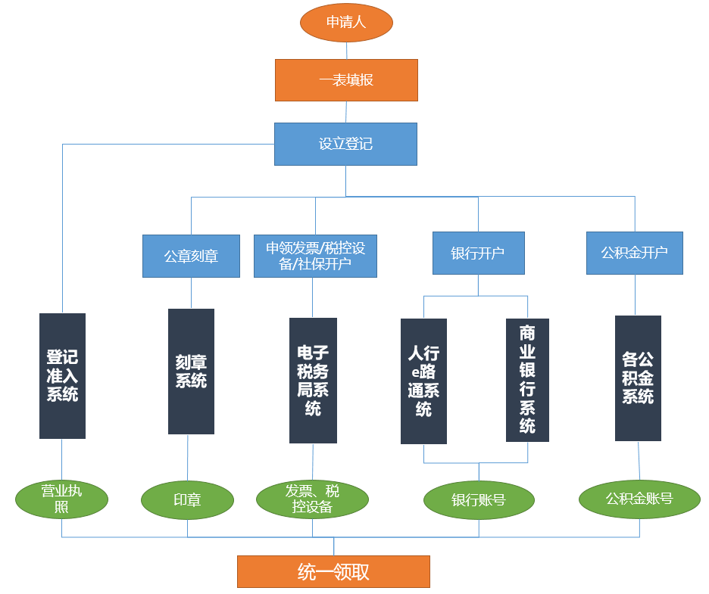
流程说明：
1、申请人可以通过一网通办平台一表填报企业设立登记、公章刻制、银行开户、办税服务（申领发票）、员工参保登记、公积金单位缴存登记等事项。
2、设立登记业务提交后，待市监部门作出是否准予登记决定，同步将办理结果反馈至省一网通办平台。
3、设立登记核准通过后，将其他申报数据分发至后续各流程环节办理部门，由各部门完成业务审批，并同步办理结果至省一网通办平台；
4、开办企业业务办理完成后，申请人可通过一窗领取所有办理结果。

操作说明

系统登录

系统访问
可直接访问系统地址：http://qykb.gdzwfw.gov.cn/qcdzhdj/；或通过广东省政务服务网点击“企业开办一网通办”专题也可以进入到系统。


用户登录
点击“我要新办企业”系统跳转到广东省统一认证平台登录，输入账号、密码、验证码验证通过即可登录。
注：需四级（原L2）以上级别账户，请先实名核验升级账号，再进行申请。
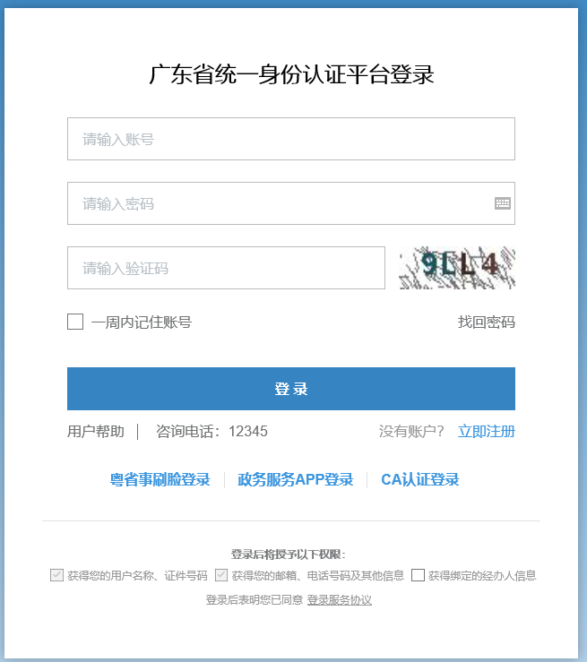

用户注册
- 手工输入注册
1、登录页面点击“立即注册”按钮，如下：
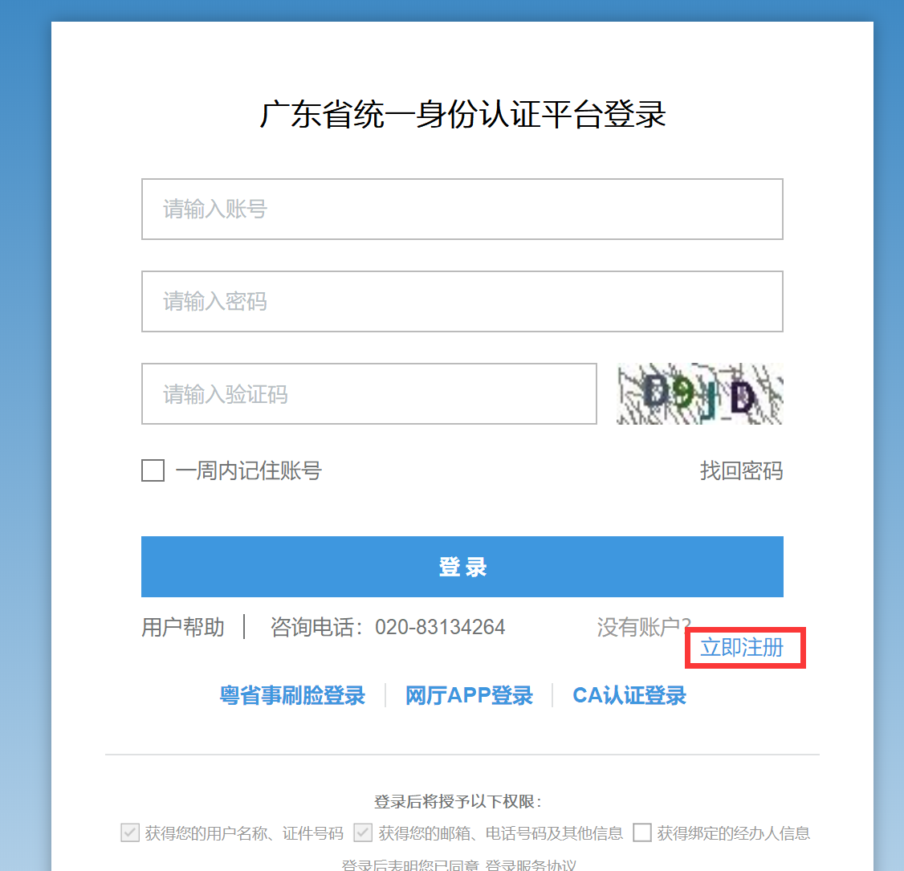
2、进入注册页面，填写相关信息，完成实名校验后，完成注册。
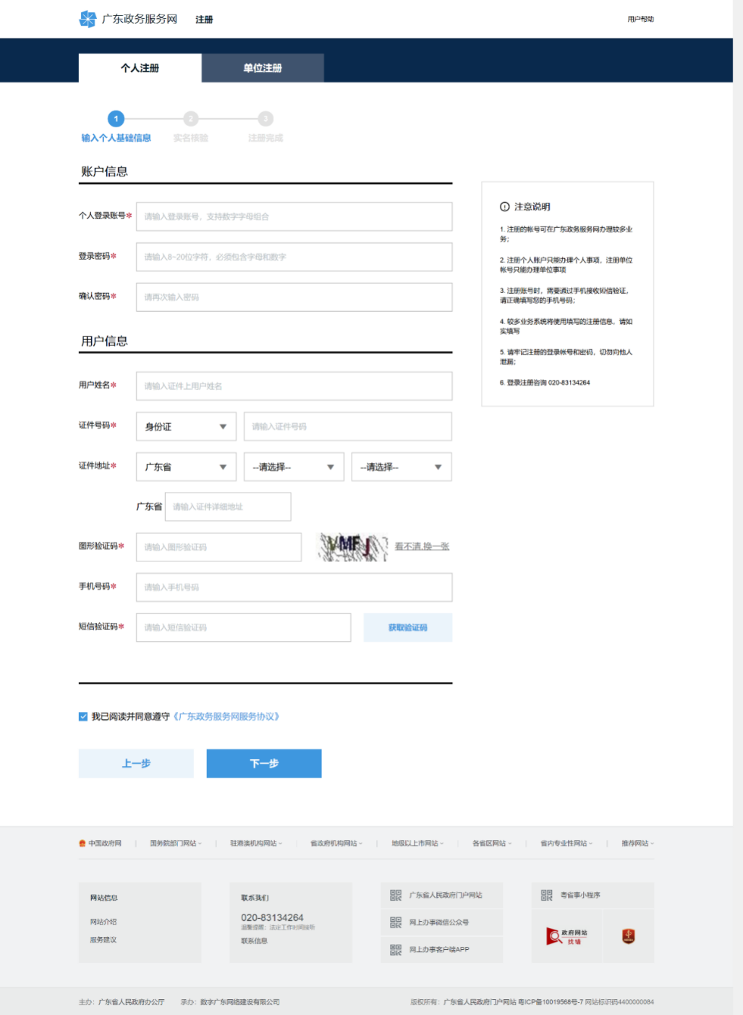
- 人脸识别注册
1、登录页面点击“粤省事刷脸登录”按钮，如下：
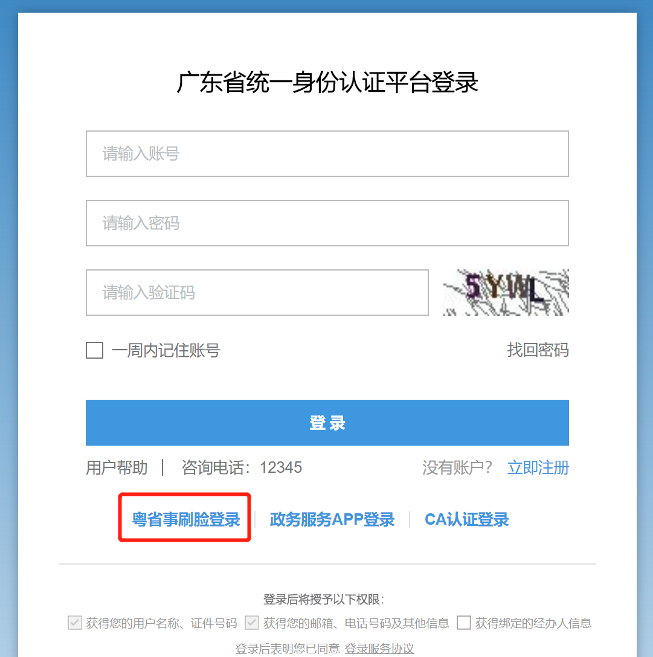
2、使用本人微信扫描粤省事小程序码登录、注册。
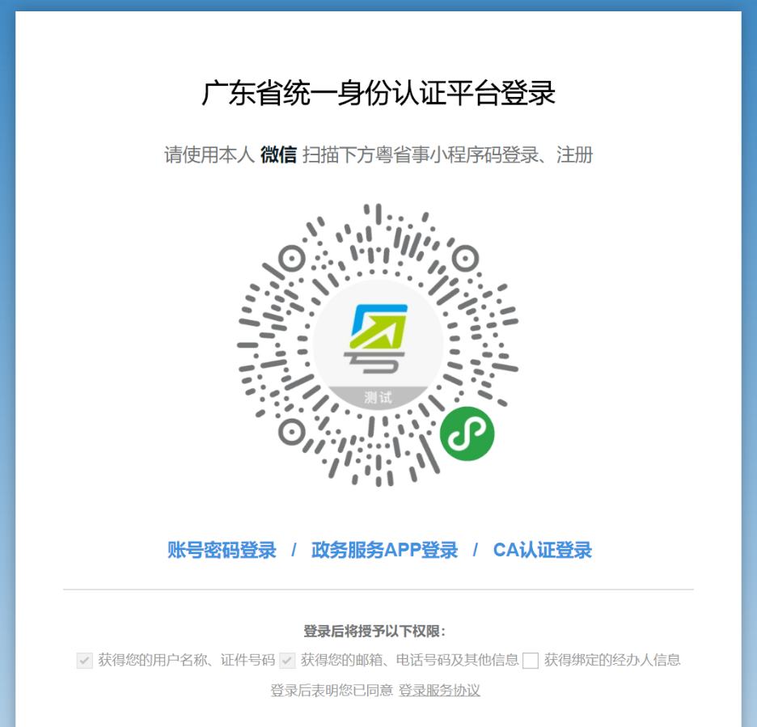

我要新办企业
点击系统中的“我要新办企业”，选择企业所在地市。
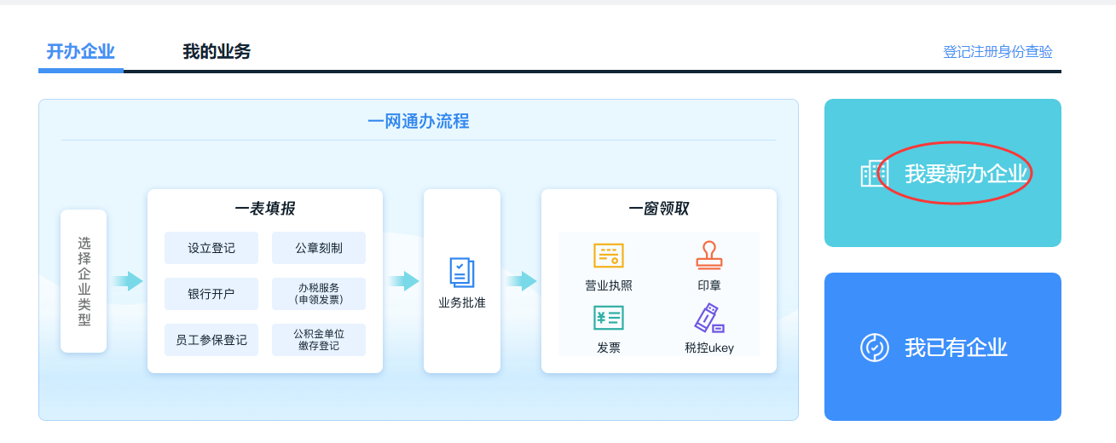

注：1.所在地市选择广州、深圳、东莞，系统指引到所在地市的系统进行业务申报。

导航说明
新办企业的要求设立登记业务必须办理，公章刻章、银行开户、办税服务（申领发票）、员工参保登记、公积金单位缴存登记为可选项，根据需要进行选择办理。
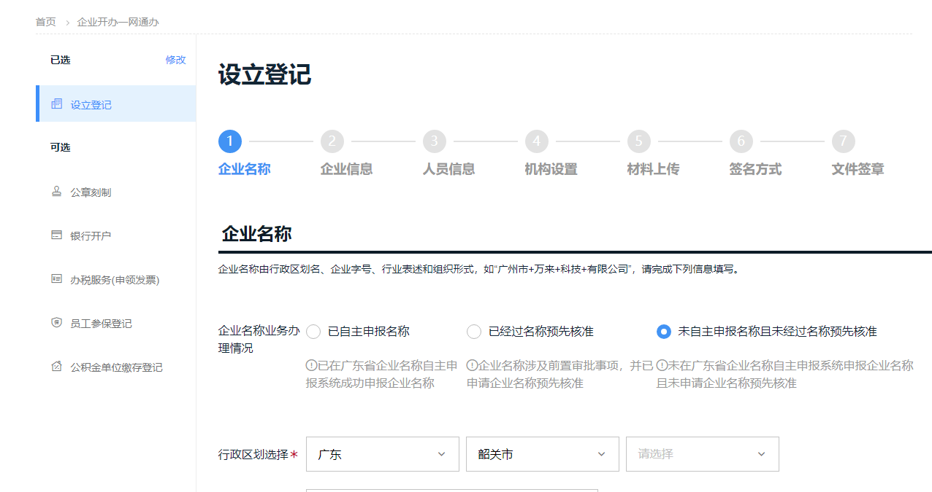
注：设立登记、公章刻章、办税服务（申领发票）默认是已选，如果公章刻章、办税服务（申领发票）如不需要办理则可点击导航栏的修改去掉选择。
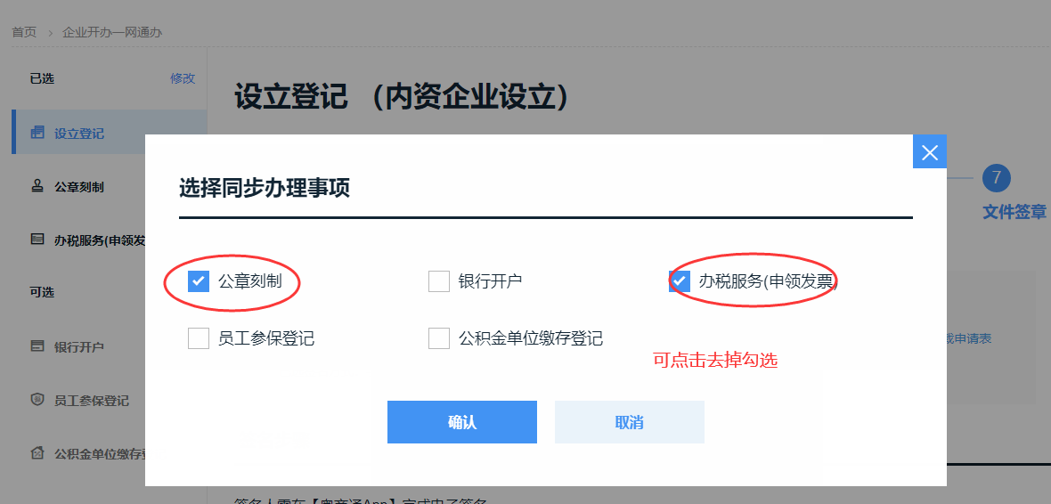
选择需要办理的事项点击【选择办理】，则该菜单会调整到已选列表。
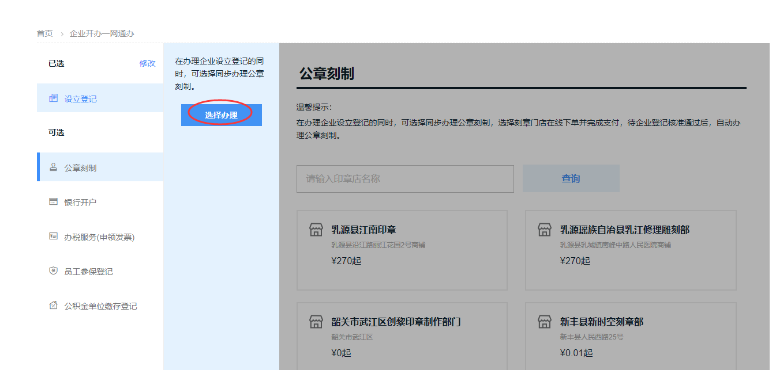

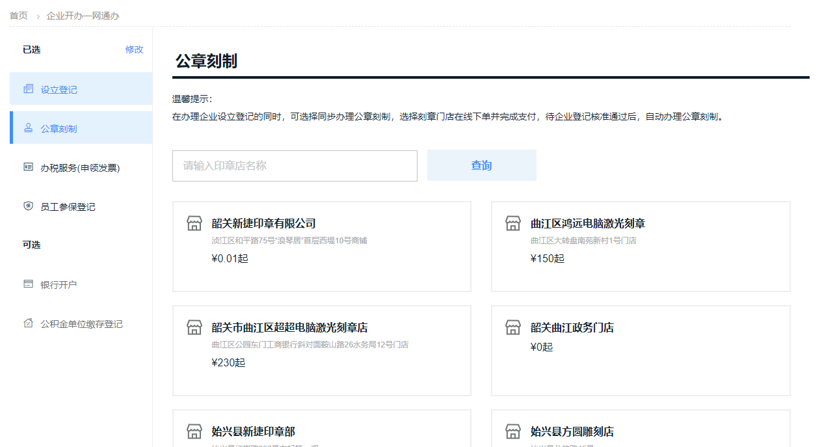
已选的业务可以选择菜单栏的【修改】进行调整取消。
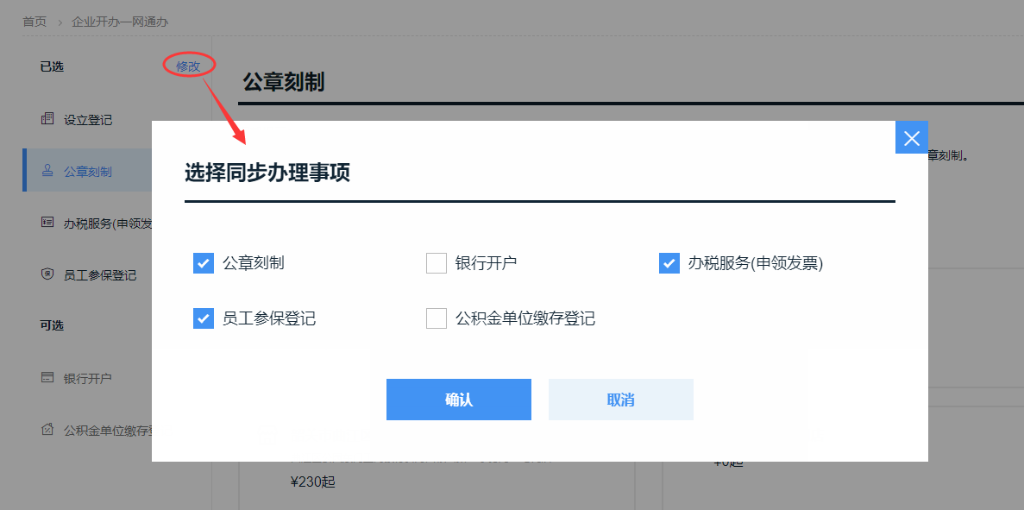

设立登记

企业名称
首先需选择企业的名称情况，分已自主申报名称、未自主申报名称两种情况。
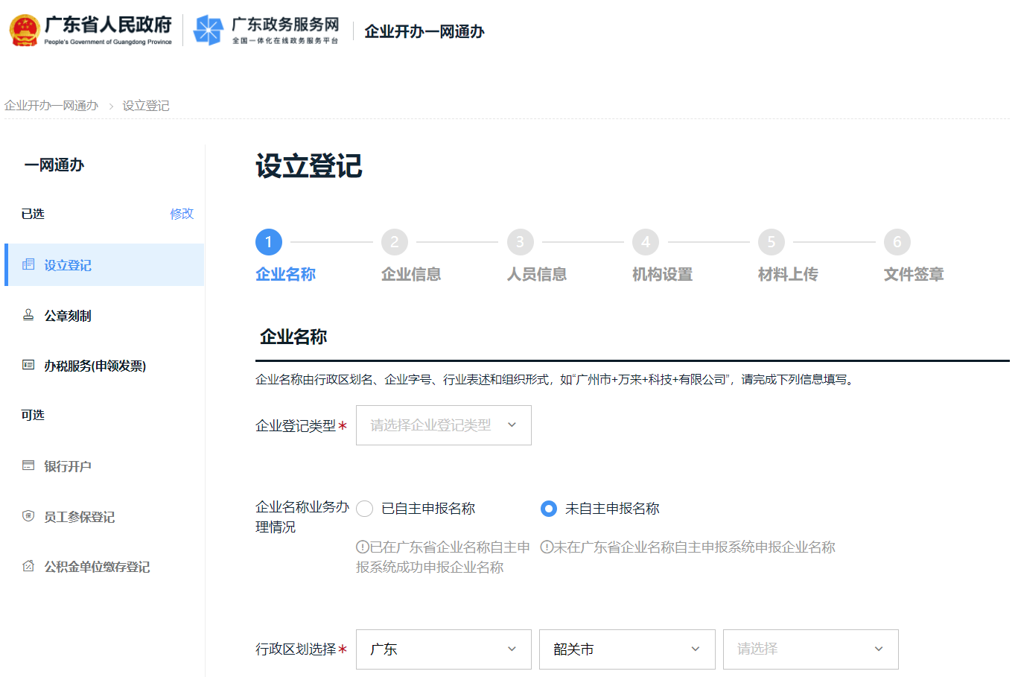
  - 已自主申报名称：需填写名称自主申报的申报流水号、自主申报的商事主体名称以及任一个股东/发起人/投资人/合伙人的证件号码，信息填写正确后方可启动进入下一步。
  - 未自主申报名称：如果上述情况没有做可以选择直接填写名称信息，根据界面提示填写拟定的企业名称信息。

企业信息
根据界面提示填写企业信息。（不同企业类型填写信息有差异，根据系统提示进行填写即可）
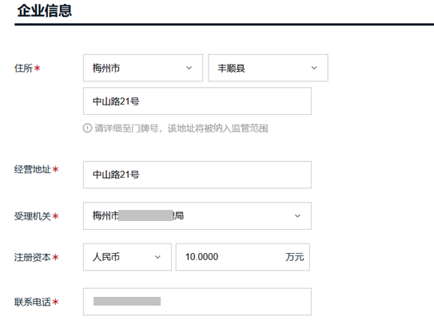
2、填写经营范围
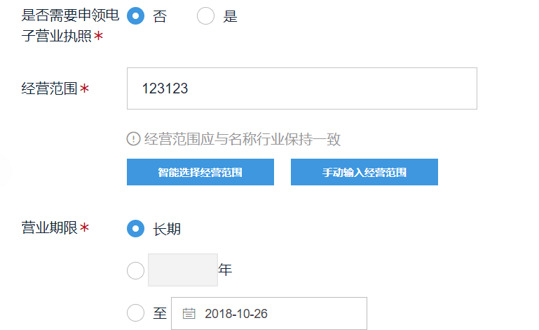
经营范围分智能选择经营范围和手动输入经营范围。
智能选择经营范围：可主题式推荐进行选择，也可以通过全部经营范围或搜索进行查找选择。
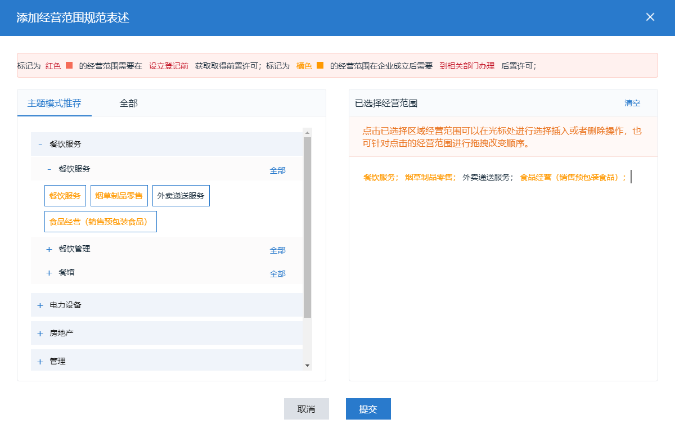
手动输入经营范围：可根据需要手动输入企业的经营范围。
3、添加股东信息
如果是已名称预先核准或已名称自主申报的情况，股东信息会将之前填报的信息自动带入并不允许修改，仍需要补充出资额、认缴期限等信息。
如果是未名称预先核准或未名称自主申报的情况，需根据系统提示增加股东的全部信息。
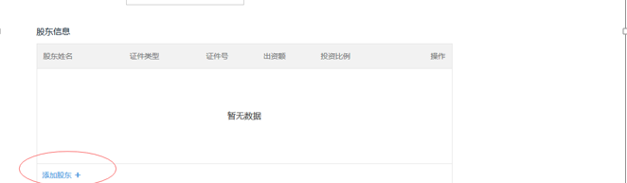
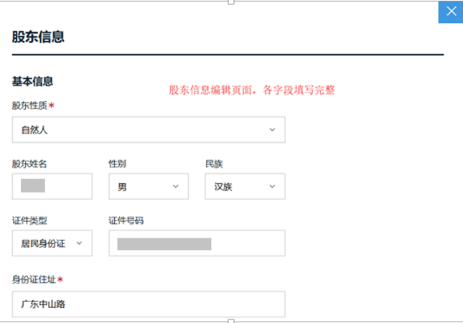
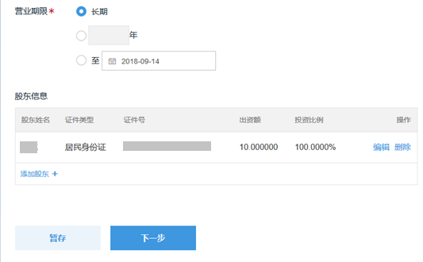
4、填写完后，点击下一步，进入人员信息编辑页面

人员信息
人员信息主要包括联络员信息、财务负责人信息、经办人信息。（不同企业类型采集内容不同根据系统提示填写即可）
- 填写联络人信息
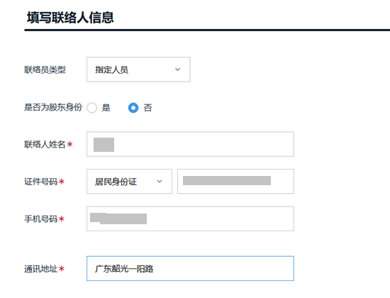
- 填写财务负责人信息
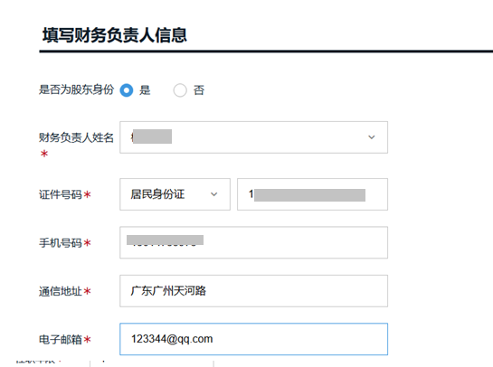
- 经办人信息,系统自动加载经办人信息，填写完整后，进入下一步。
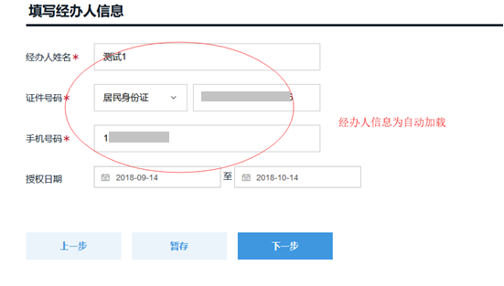

机构设置
机构设置只有有限责任公司、股份有限公司（含外商投资、台港澳投资的）需要填写，其他类型直接跳过此模块。
1、填写董事信息
董事信息设置分设置执行董事或设置董事会。执行董事只需要填写一名执行董事信息；董事会需设置3-13名的董事，且必须设置一名董事长。
执行董事信息添加界面：
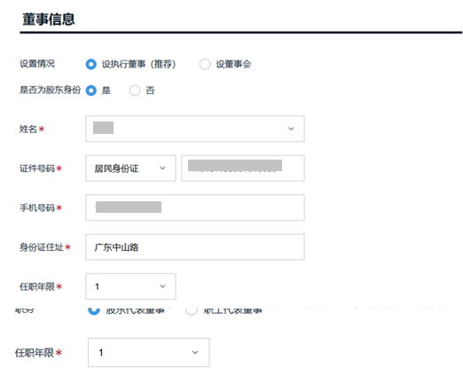
董事会填写信息界面:点击添加董事，填写每个董事的信息。
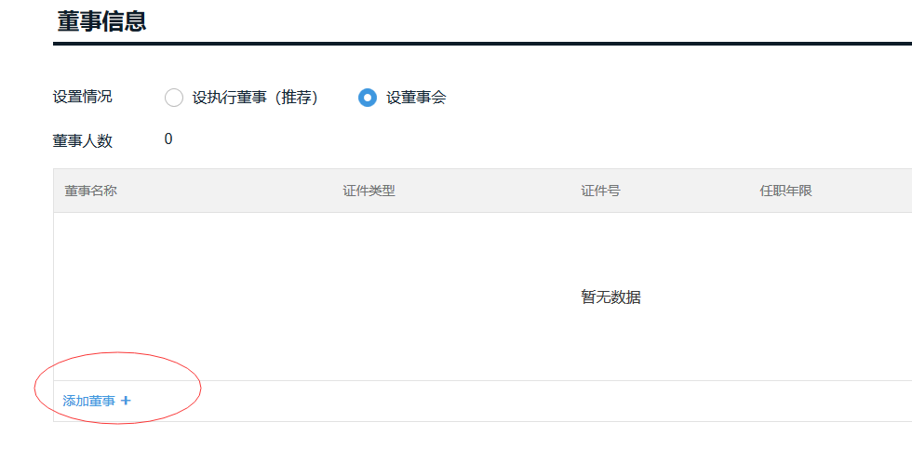
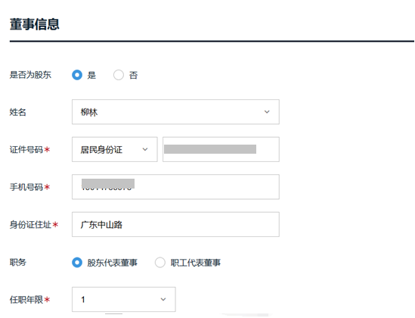
2、填写经理信息
根据界面提示填写经理的信息。
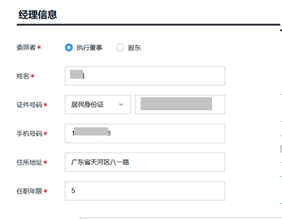
3、填写监事信息
监事设置分不设监事会、设置监事会。不设监事会可设置1-2名的监事；设置监事会需要添加3名以上的监事人员信息。
选择是否设置监事会按钮，添加监事，进入监事编辑页面：
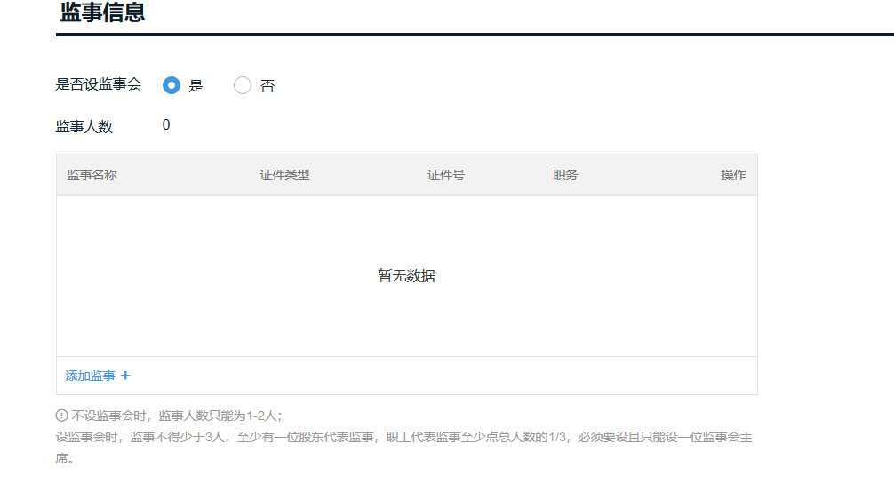
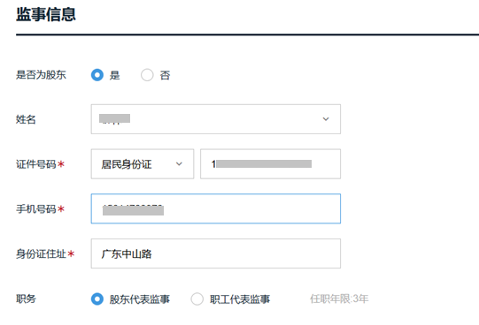
编辑完成后，点击确认信息。
4、选择法定代表人信息
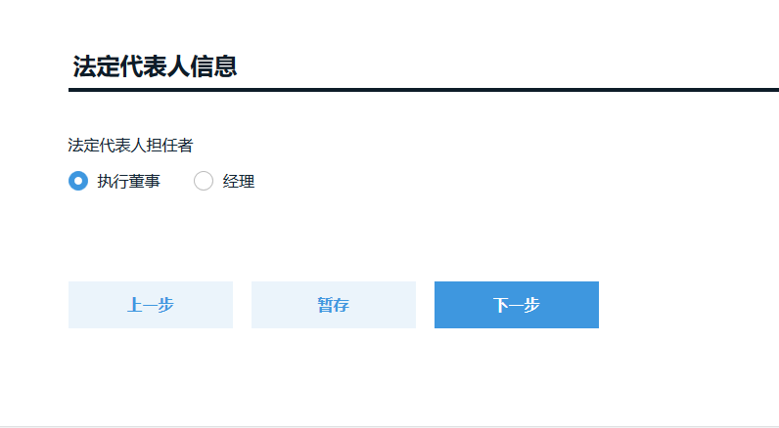

材料上传
进入电子材料上传页面，上传相关材料。
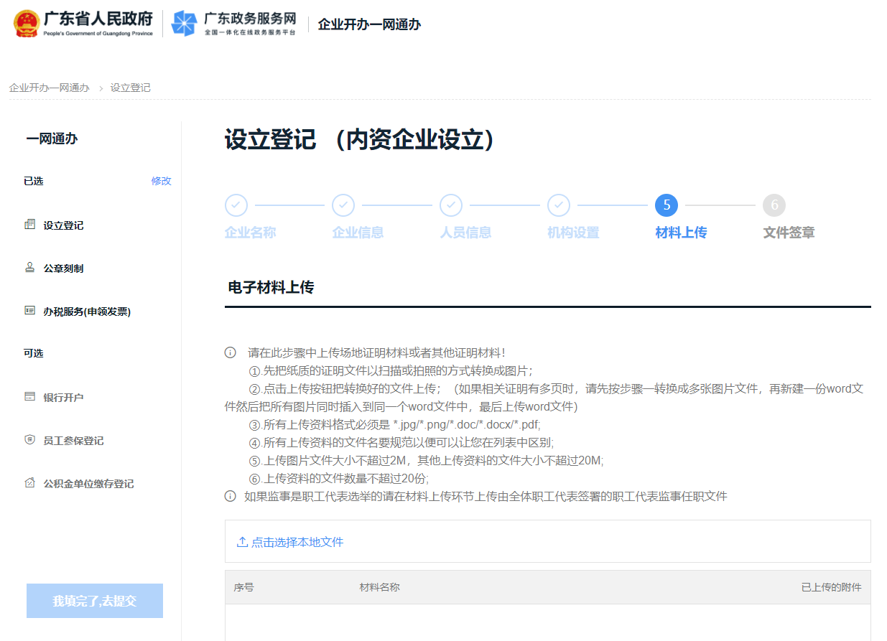

文件签章
进入文件签章页面，选择签名方式，签名方式包括手机刷脸签名、银行证书签名和手写签名。
- 手机刷脸签名
选择手机刷脸签名，系统会根据填写的信息自动生成设立登记相关申请表，可下载申请表。
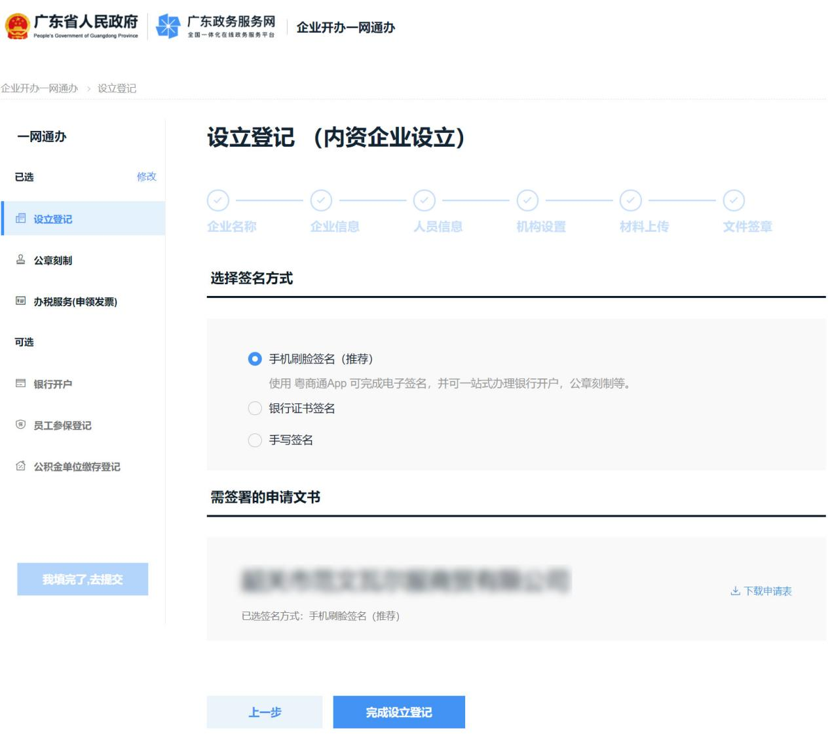
- 银行证书签名
选择银行证书签名，需使用系统支持的银行的个人证书进行签名，电子签名操作详见“4附录”章节，签名完成后点击“附件上传”将签名完成的文件上传。
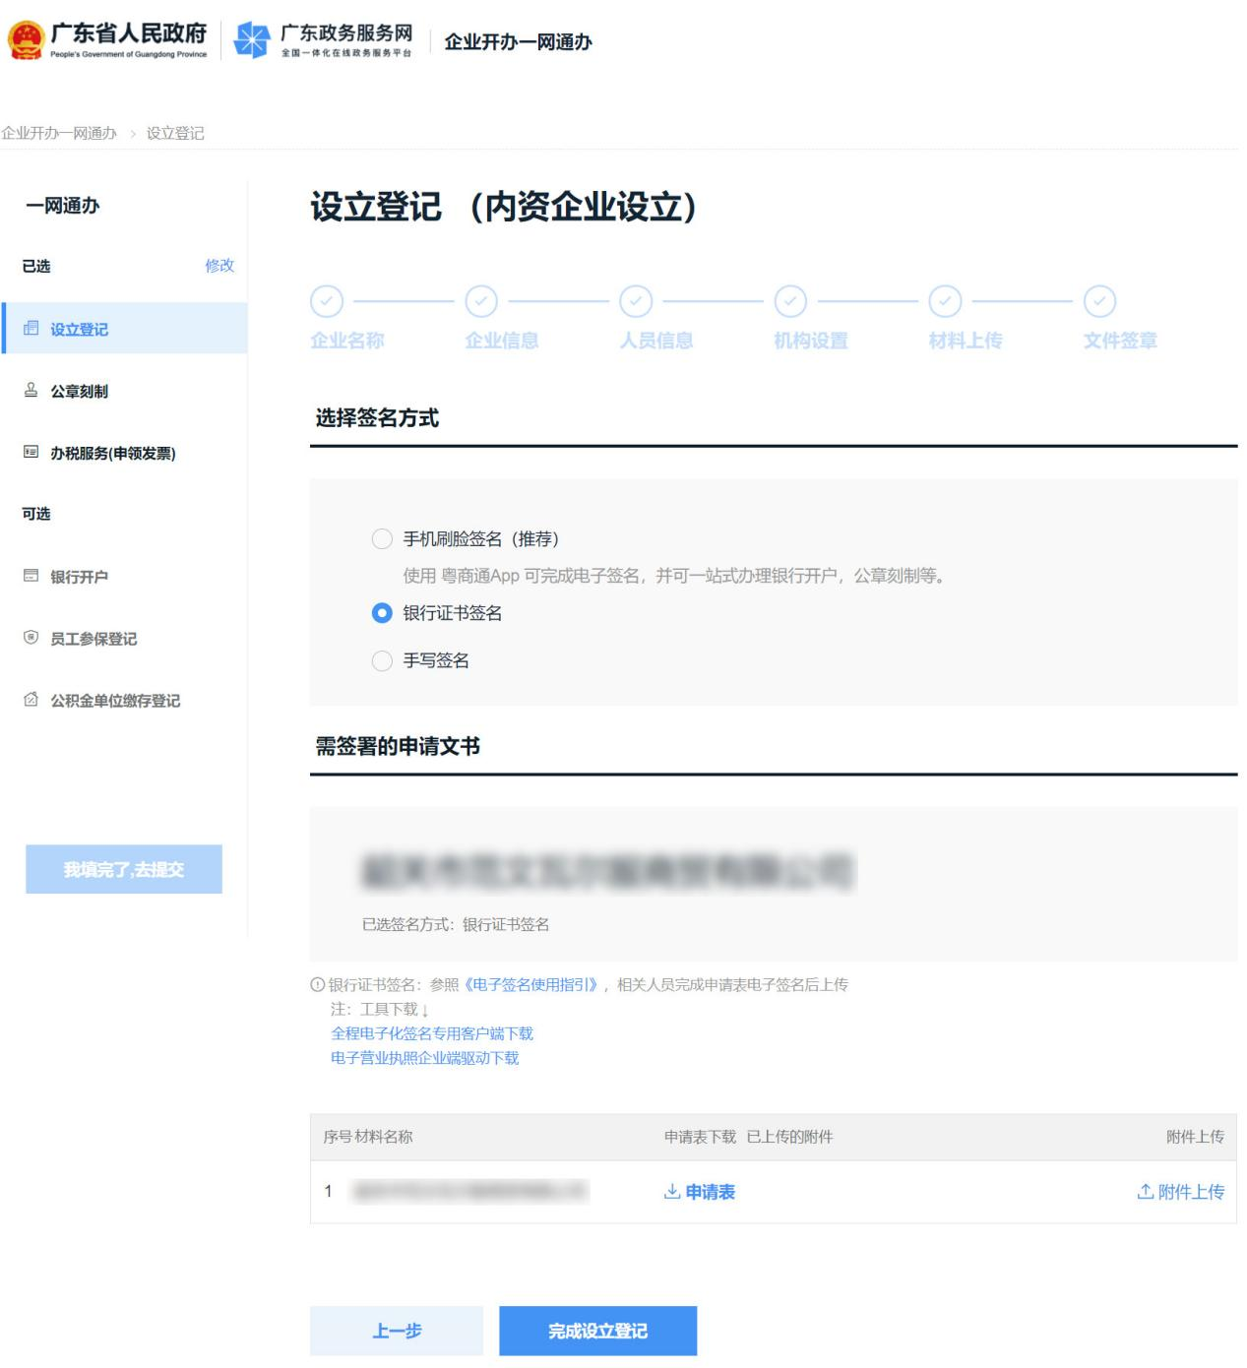
- 手写签名模式
如选择手写签名方式，系统会根据填写信息生成申请表模板，可以点击下载，下载后进行打印并在文书的签名位置进行手动签名，签名完成后将文件上传系统。
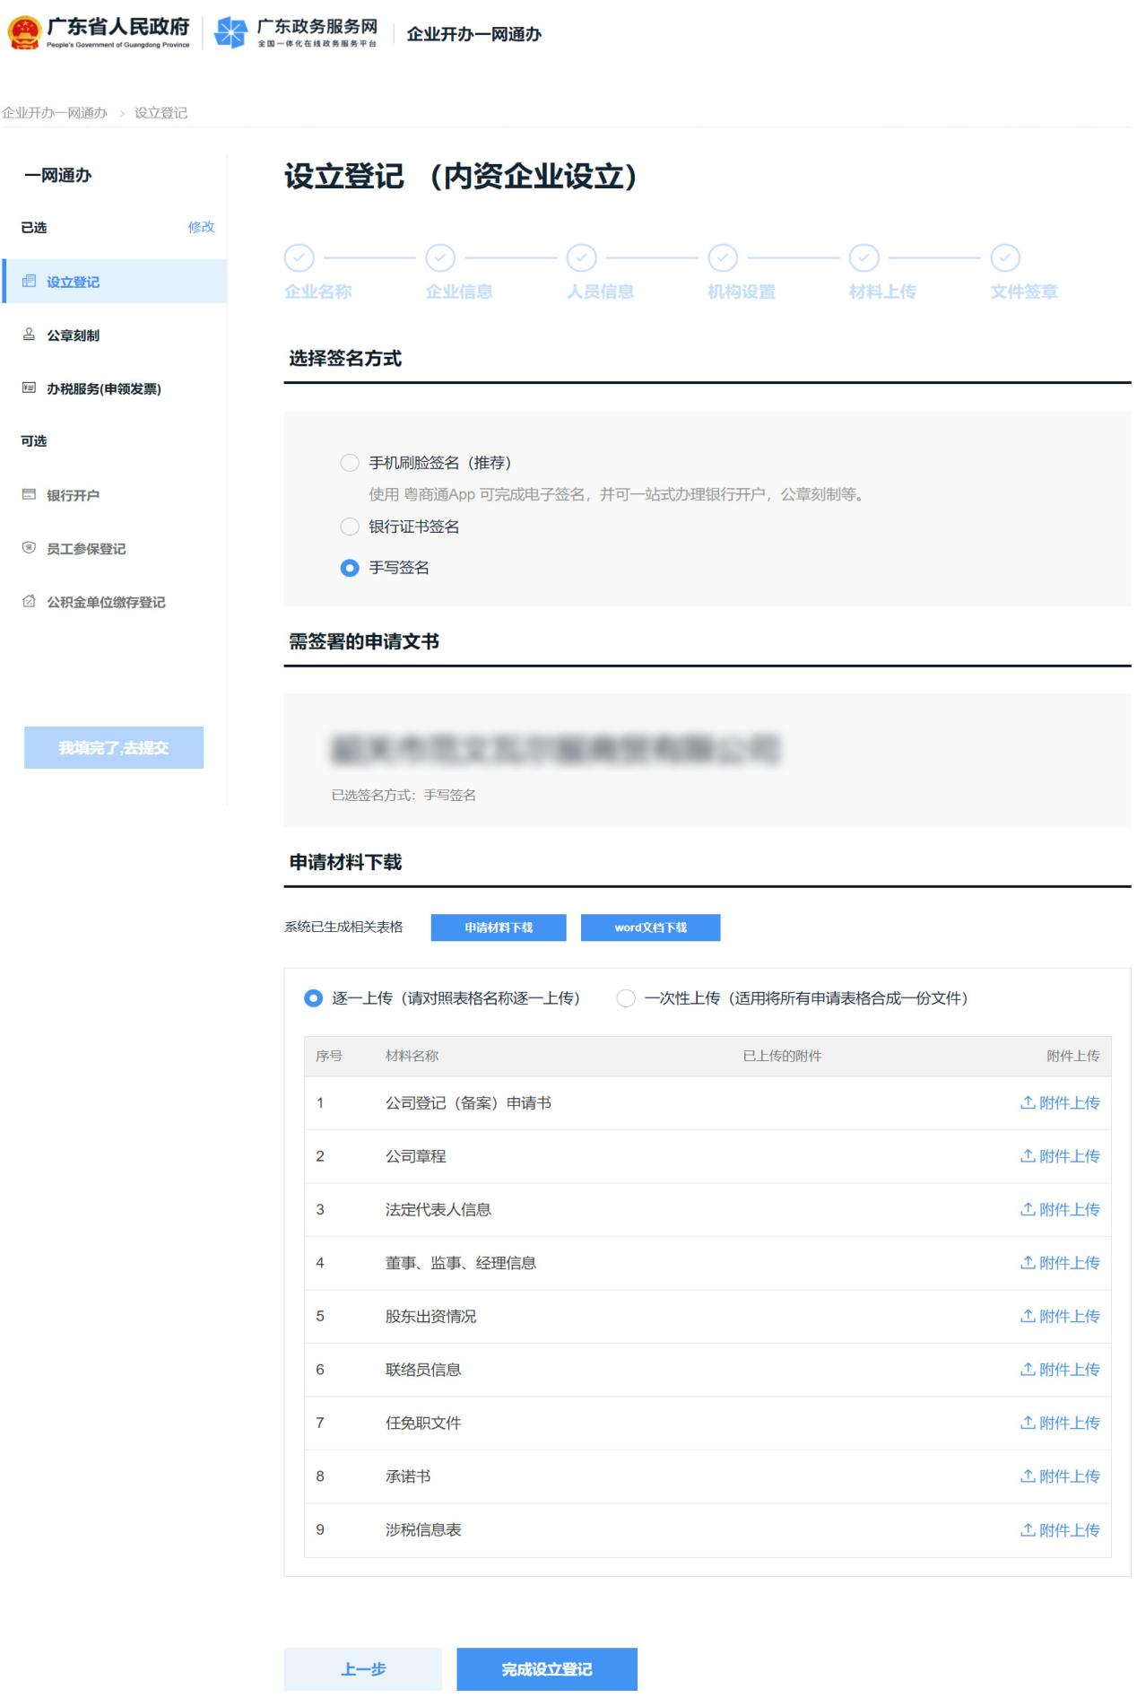

公章刻章
点击菜单栏的公章刻章，如需办理点击【选择办理】，选择后变为已选列，才可以进行填报。
注：刻章填报必须先填报设立登记再进行填写。
1、选择刻章店
展示该地市可选择的刻章店，根据需要进行选择。
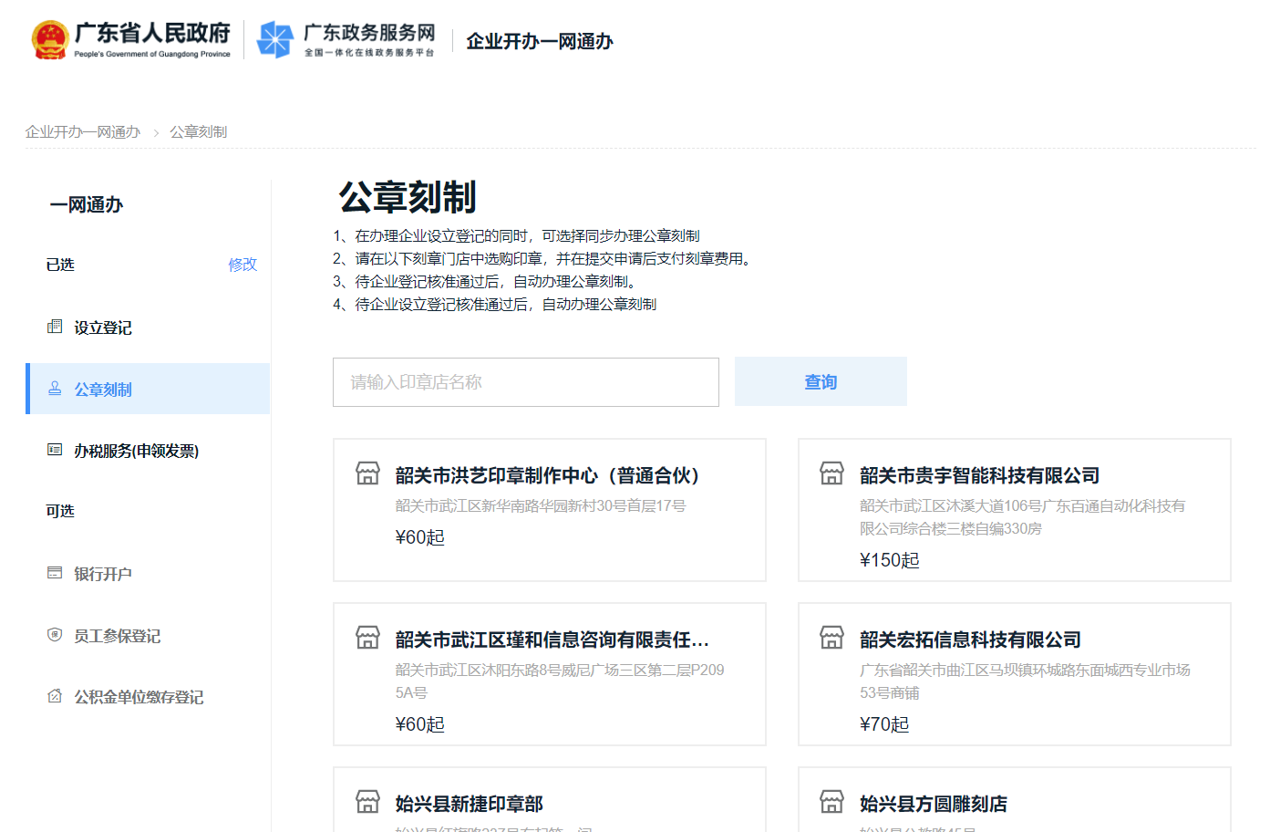
2、选择公章类型和材质
展示该刻章店可以选择办理的公章类型、材质、价格等，据选项点击选择章类型和材质。
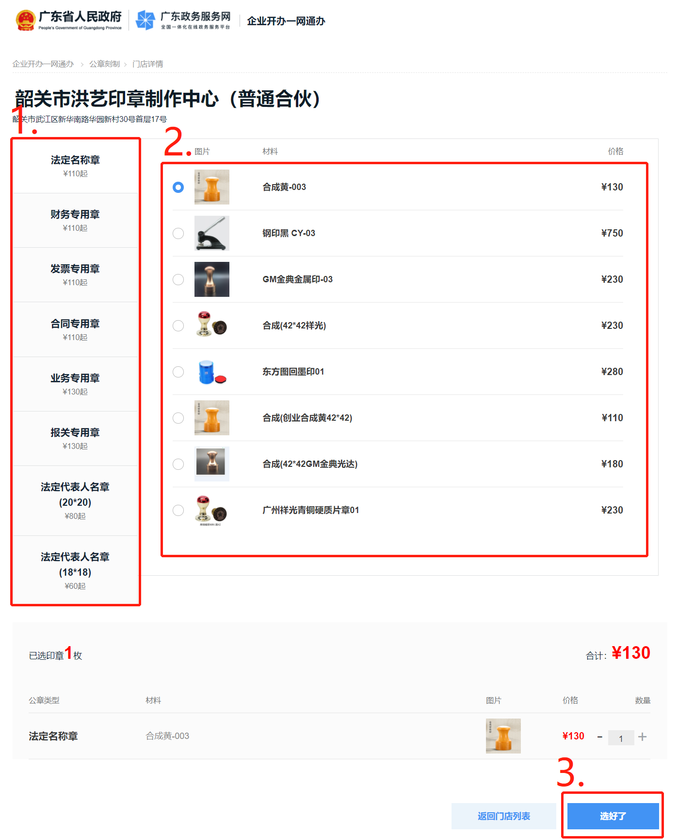
3、确认订单信息
确认订单信息，确认无误后可以点击【确定】进入下一环节。
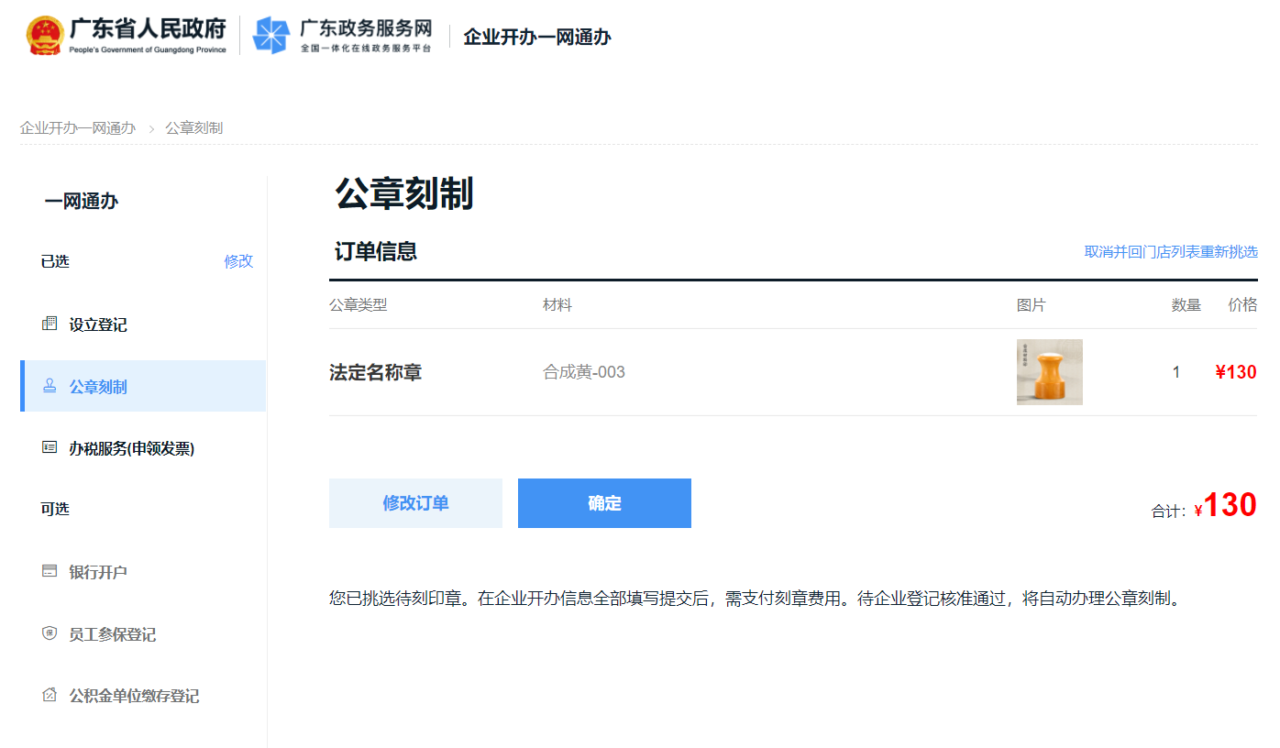

银行开户
点击菜单栏的银行开户，如需办理点击【选择办理】，选择后变为已选列，才可以进行填报。
1、在办理企业设立登记的同时，可选择同步办理银行开户，支持【线下开户预约】方式，待企业登记核准通过后，自动办理银行开户。
2、选择【线下开户预约】时，银行收到预约信息将与您联系办理开户事宜。
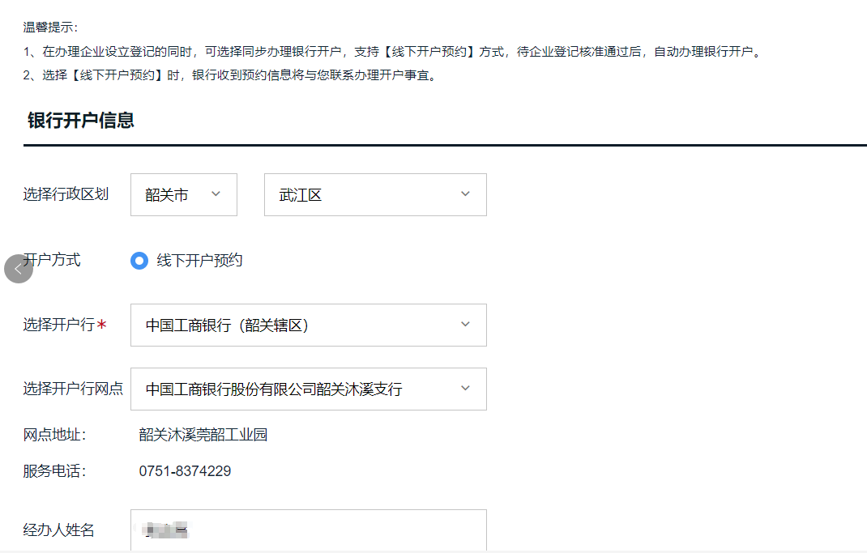

办税服务（申领发票）
新办纳税人，提供“套餐式”办税服务，在办理企业设立登记的同时，可选择同步办理，包括【税务登记信息确认】、【财务会计制度及核算软件备案】、【纳税人资格类型认定】、【票种核定及最高开票限额申请】、【单位社保缴费登记】等

税务登记信息确认
自动带入当前经办人为办税人，根据企业类型选择总分机构类型，选择不同类型填写对应的总机构或分支机构信息。
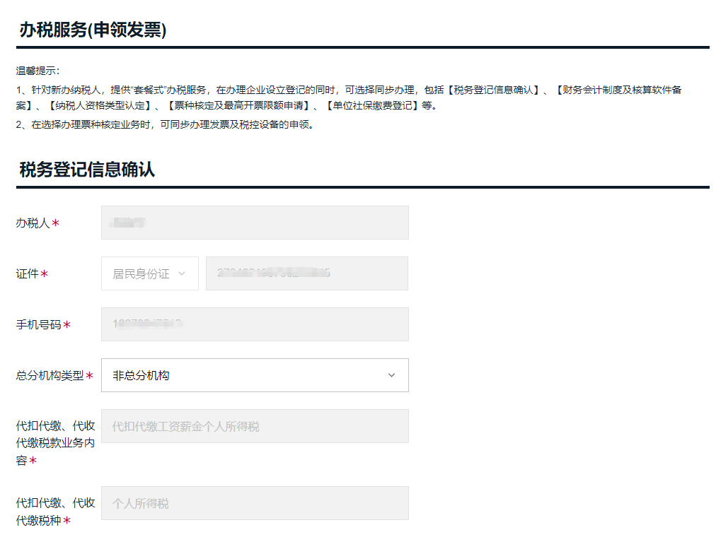

财务会计制度及核算软件备案
单位纳税人可通过新办纳税人套餐申请财务会计制度及核算软件备案；个体工商户暂不支持通过新办纳税人套餐申请财务会计制度及核算软件备案，个体工商户不展示该事项，若需申请，可通过企业身份登录电子税务局，在【事项办理-登记-财务会计制度及核算软件备案】申请。
在“财务会计制度及核算软件备案”页面，按照企业实际情况，选择财务会计制度，系统初始化带出常用会计报表，用户可根据实际情况进行修改，输入企业资产负债表、利润表及现金流量表的报送期间、报送期限和会计报表类型。
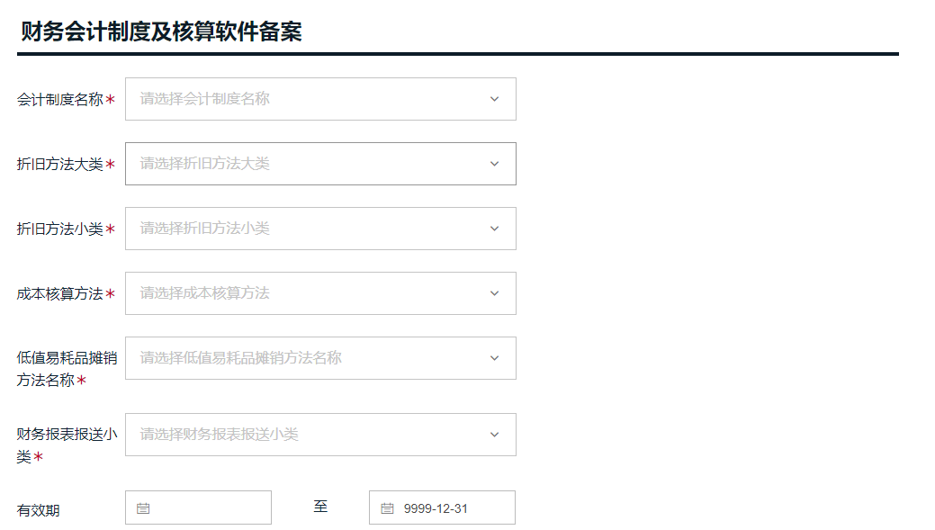
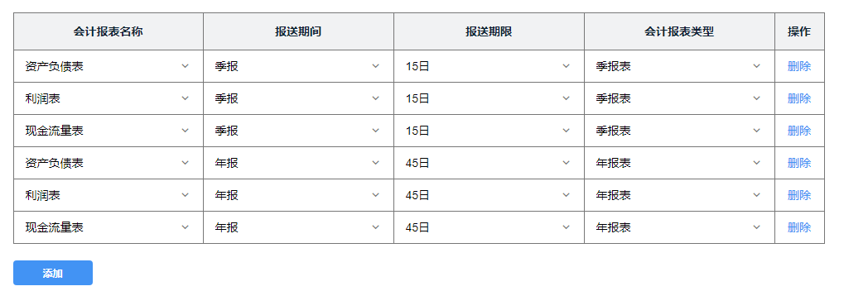

纳税人资格类型认定
根据企业实际情况，选择申请认定为增值税小规模纳税人或增值税一般纳税人。个体工商户暂时无法通过新办纳税人套餐申请为一般纳税人，单位纳税人每月最后三个工作日不允许通过新办纳税人套餐申请为一般纳税人。
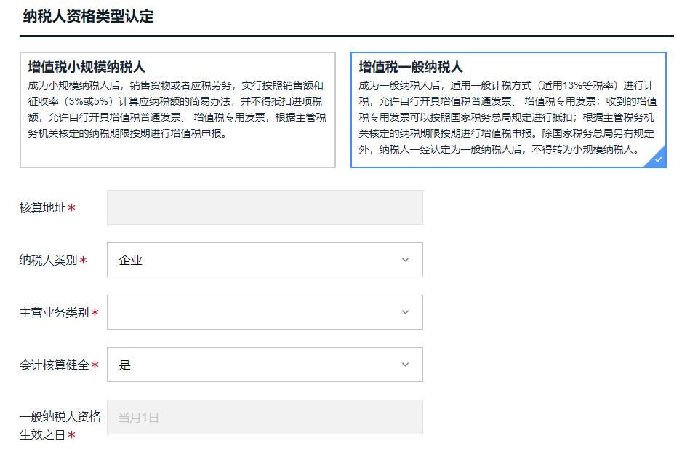
（一）若选择成为增值税一般纳税人（非默认选择，需点选），则填写“增值税一般纳税人登记”，输入核算地址、“纳税人类别”选择“企业”，选择“主营业务类别”，下拉确认“会计核算健全”栏次。一般纳税人生效时间默认为“当月1日”，且一经认定，不得取消。
（二）若选择成为增值税小规模纳税人，则无需填写上述内容。

票种核定及最高开票限额申请
选择本次是否申请，如果选择是，则需要填写票种核定及最高开票限额申请相关信息。
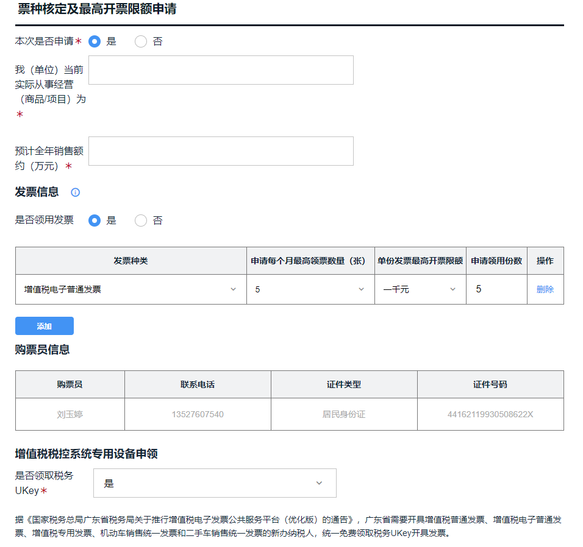
1、发票信息
“发票种类”选择需要申请的发票类型，填写“申请每月最高领票数量”，申请增值税普通发票、增值税电子发票、增值税专用发票、机动车销售统一发票需要填写“单份发票最高开票限额”。
如是否领用发票选择是，需要填写发票申请领用份数。
注意事项：不得同时申请税控发票（增值税专用发票、增值税普通发票、增值税电子发票、机动车销售统一发票）与通用机打发票。不能同时申请多种增值税普通发票。
2、购票员信息
系统默认带出经办人信息为购票员信息。
3、增值税税控系统专用设备申领
如选择了申领增值税税控发票，默认申领税控ukey。

单位参保缴存登记
单位纳税人该项默认为“企业”，无法修改。
个体工商户可选择“个体工商户(有雇工)”、“个体工商户(无雇工)”，纳税人按实际情况选择。
自动带入社保联系信息，可修改。
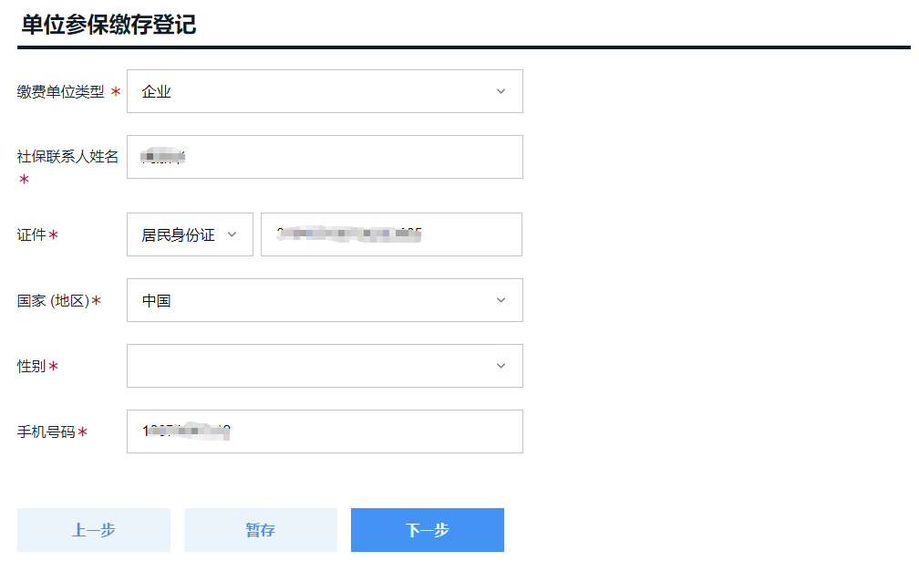

员工参保登记
新办纳税人“套餐式”服务提供了单位社保缴费登记服务，在完成单位参保缴费登记时，企业可根据实际用工情况选择办理员工参保登记。包括单位参保缴费核定信息和单位员工参保登记增员。
首先，选择单位参保缴费核定信息，选择参保套餐，展示可参保的套餐信息。
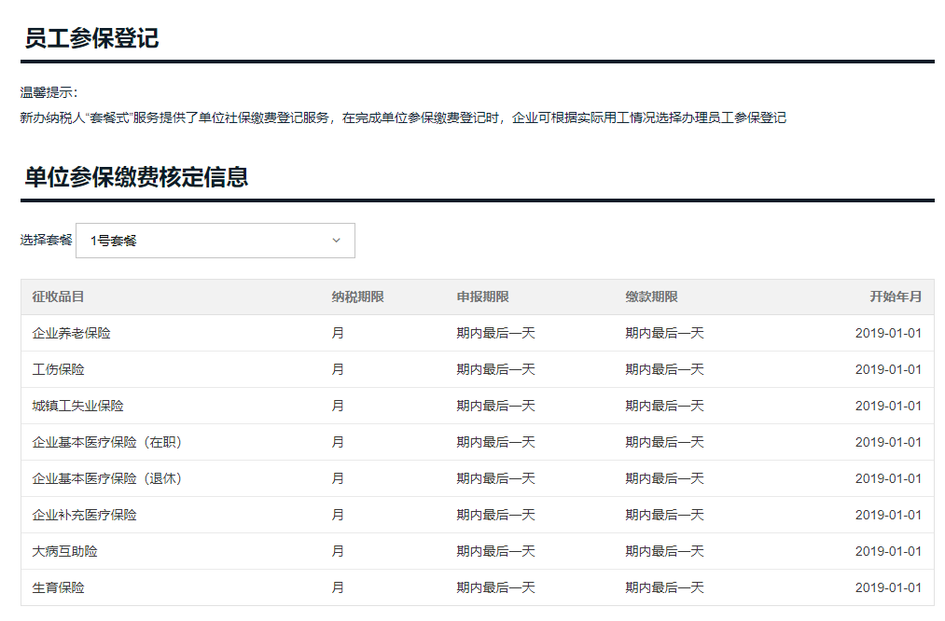
社保增员登记信息，点击添加员工可以增加参保人员。
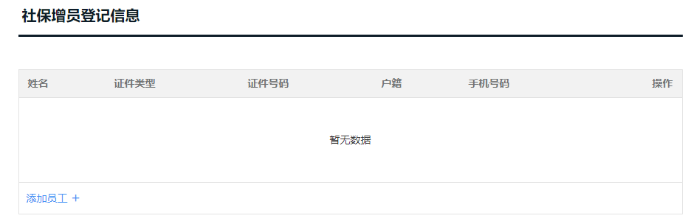
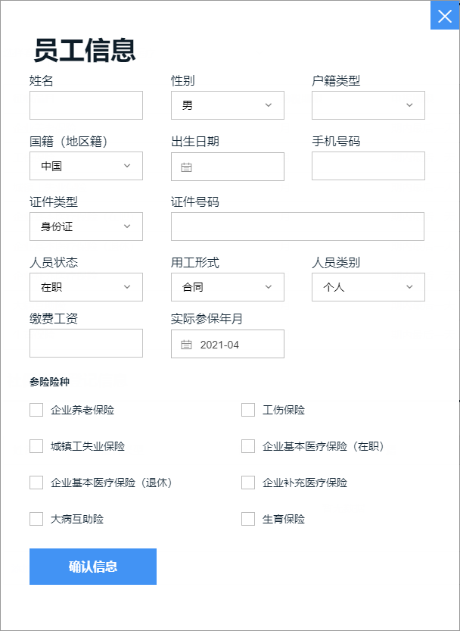

公积金单位缴存登记
在办理企业设立登记的同时，可选择同步办理公积金单位缴存登记，待企业登记核准通过后，自动完成公积金单位缴存登记。
填写基本信息和经办人信息。
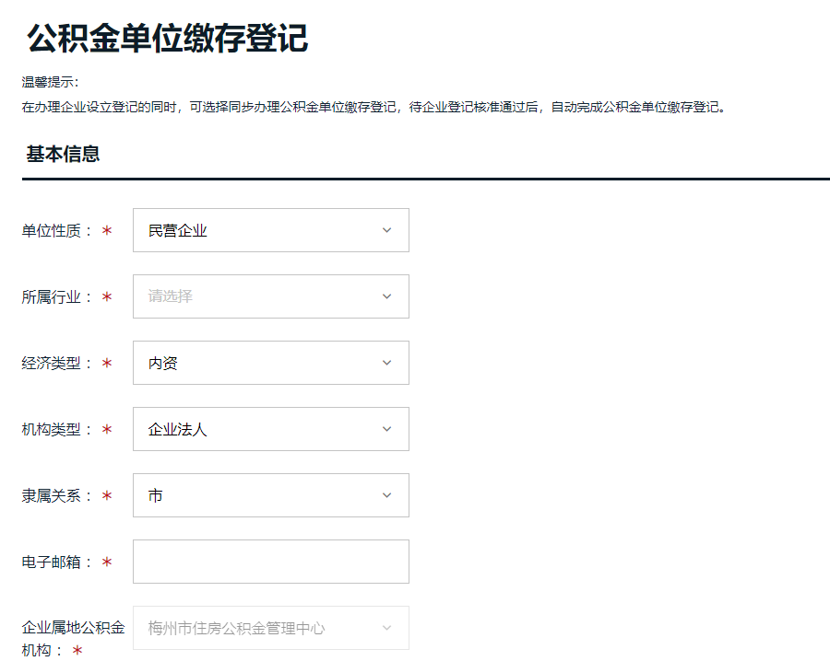
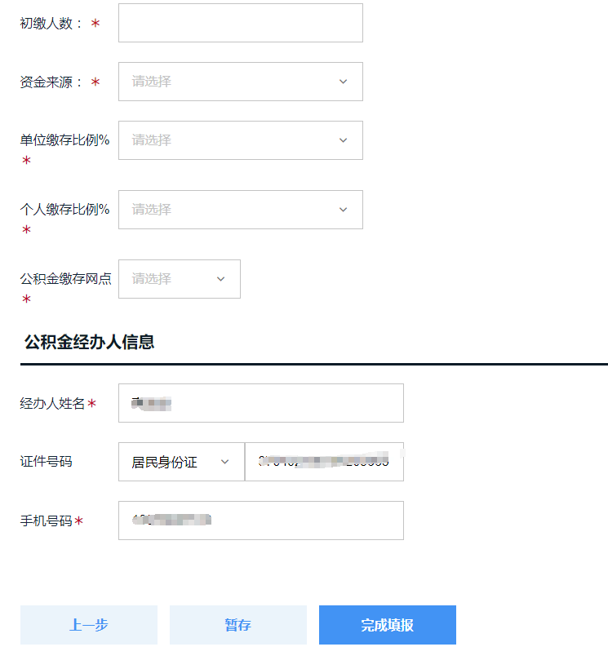

收件信息
业务填报完成后跳转到收件信息，展示结果材料的领取机关信息。确定无误后点击提交。
收件信息包括一窗领取和部门领取。
- 一窗领取
一窗领取可以选择对应的政务服务大厅一窗领取，界面展示大厅名称、地址、联系电话、服务时间、注意事项等。-
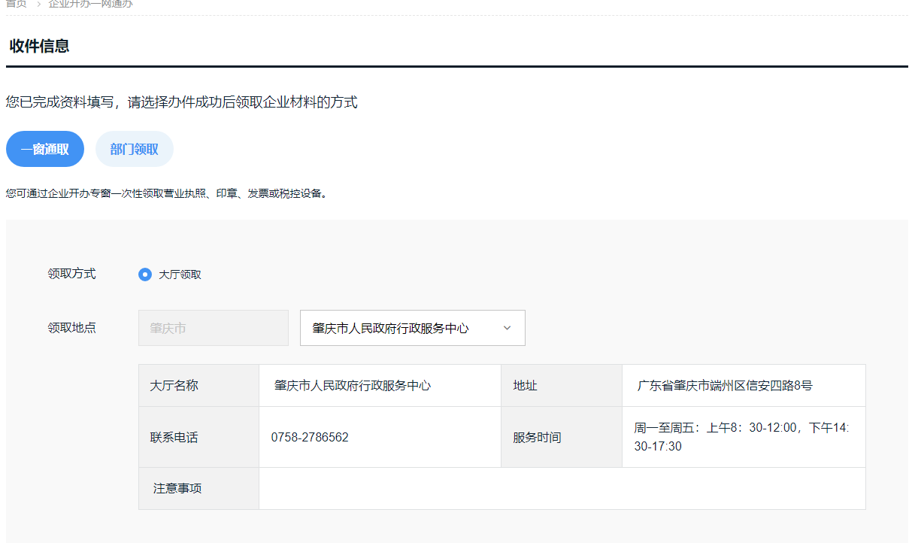
- 部门领取
部门领取需到各业务对应部门进行领取。
界面展示各个业务的单独部门领取的信息。
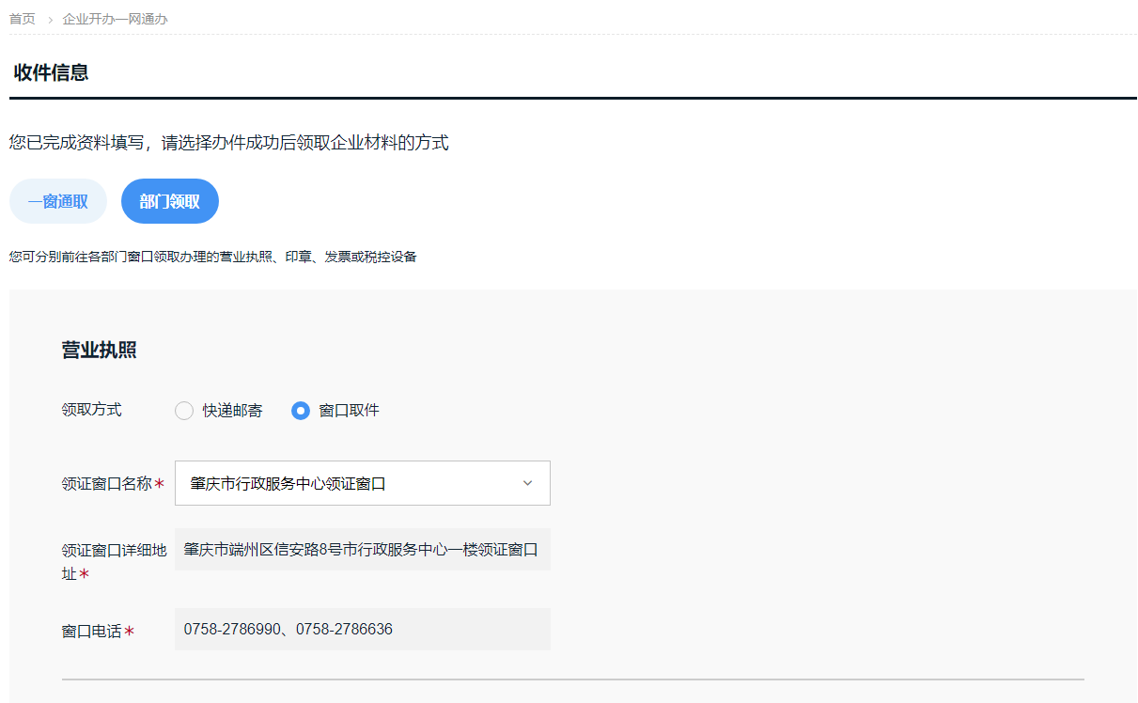

业务预提交
选择领取方式后点击下一步提交申请。
注：如果选择了刻章业务需先进行支付才可以提交。直接扫描二维码进行支付。
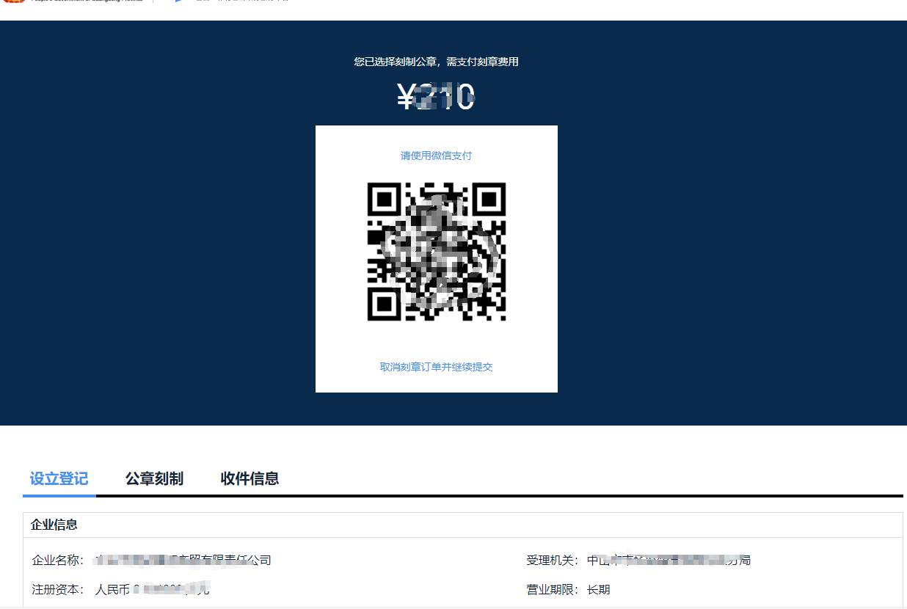

企业登记确认
业务预提交后，需在48小时内完成企业登记确认，完成后业务定时自动提交。
- 签名方式为手机刷脸签名
企业登记确认列表分为需签名人员和需认证人员，相关人员需下载粤商通根据指引进行刷脸签名或实名认证。企业登记确认操作详见“4附录”章节。
需签名人员：是当前业务需要签名的人员，包括股东/法定代表人/经办人/董事、监事、经理，需签名人员签名完成后点击【刷新状态】，签名状态变为已签名。
需认证人员：当前业务中，除了需签名人员的其他人员需实名认证（注：①需签名人员已完成刷脸核验，因此无需重复实名认证；②财务负责人不需要实名认证），认证完成后点击【刷新状态】，认证状态变为已认证。
- 签名方式为银行证书签名
当前业务中，除财务负责人以外的所有相关人员需进行实名认证，需认证人员需下载粤商通根据指引进行实名认证，认证完成后点击【刷新状态】，认证状态变为已认证。
企业登记确认操作详见“4附录”章节。
- 签名方式为手写签名
当前业务中，除财务负责人以外的所有相关人员需进行实名认证，需认证人员需下载粤商通根据指引进行实名认证，认证完成后点击【刷新状态】，认证状态变为已认证。
企业登记确认操作详见“4附录”章节。
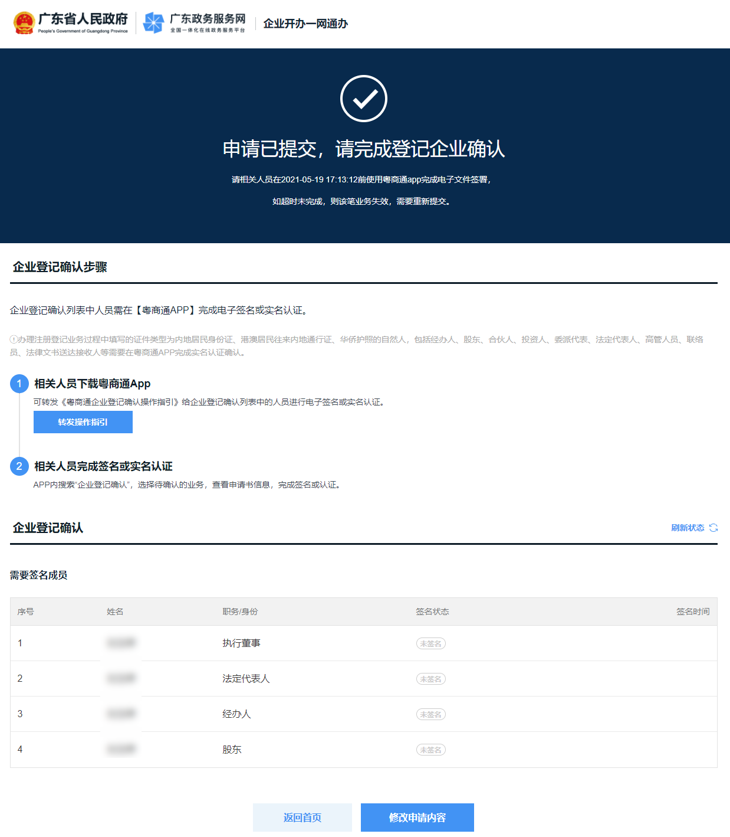
点击【转发操作指引】，打开二维码，可使用手机扫描二维码，转发操作指引给相关签名或认证人员。
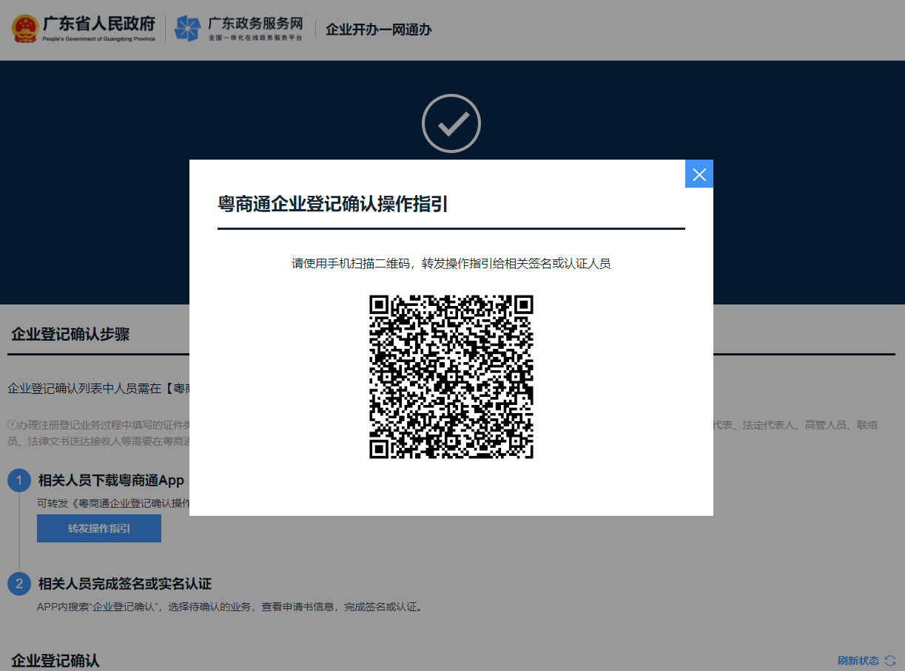

我已有企业
对于已领取营业执照的可以在本系统中线上办理公章刻章、银行开户、办税服务（申领发票）、员工参保登记、公积金单位缴存登记的申请。
界面点击【我已有企业】，填写基本信息。
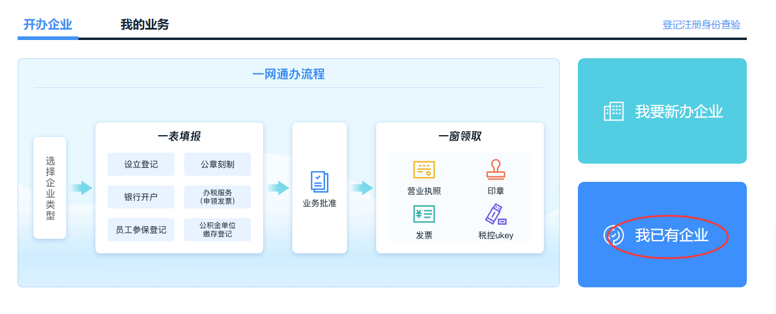
填写市场主体的名称、统一社会信用代码、法定代表人/负责人/执行事务合伙人（委派代表）/投资人姓名、法定代表人/负责人/执行事务合伙人（委派代表）/投资人证件号码，点击确认信息后，条件验证通过后可进入到填报界面进行业务填报。
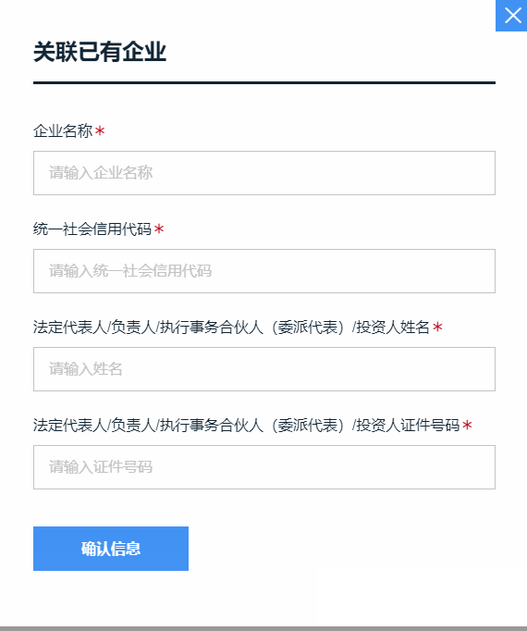
详情页面如下：
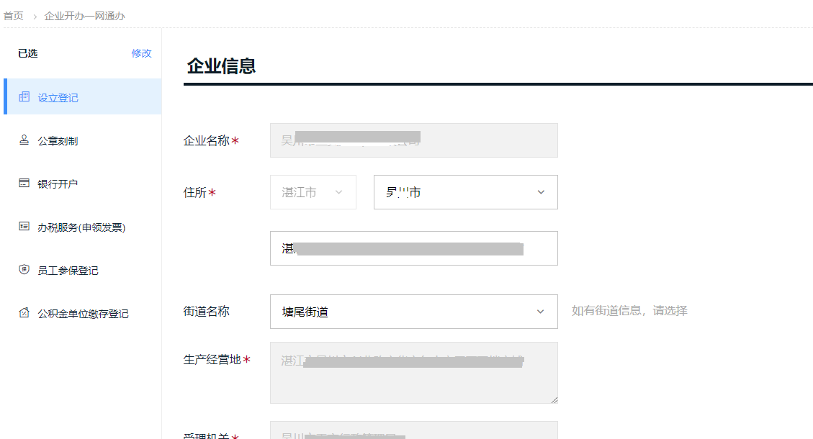
需要办理公章刻章、银行开户、办税服务（申领发票）、员工参保登记、公积金单位缴存登记则直接点击对应的业务点击【选择办理】进行办理。
每个业务的填报信息跟3.2章节一致。

业务查询
账号下的业务可登录系统后在我的业务模块查看，可查看业务的状态以及具体信息。
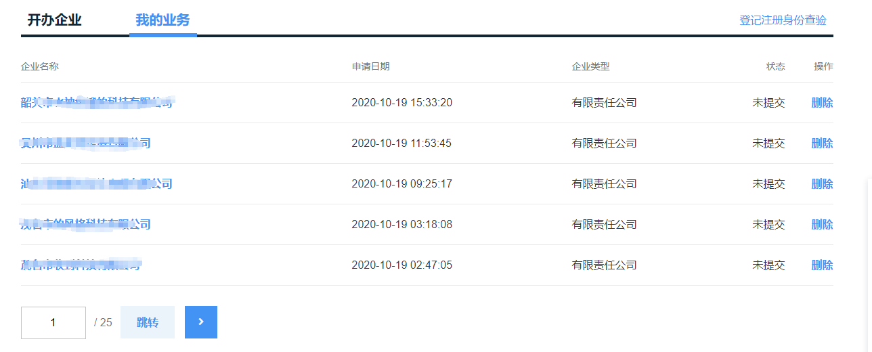
如果是未提交的状态，点击会直接跳转到原申请步骤继续办理。
如果是已提交后的业务点击打开是业务详情界面。

业务详情

办理进度&填报详情
点击企业设立或业务办理标签栏查看各已填报业务的办理进度。如业务填报时收件信息选择一窗领取，可查看一窗领取进度；如选择部门领取，可在对应业务查看领取进度。
点击设立登记、公章刻制、银行开户、办税服务（申领发票）、员工参保登记、公积金单位缴存登记、收件信息标签页，可查看业务填报详情。
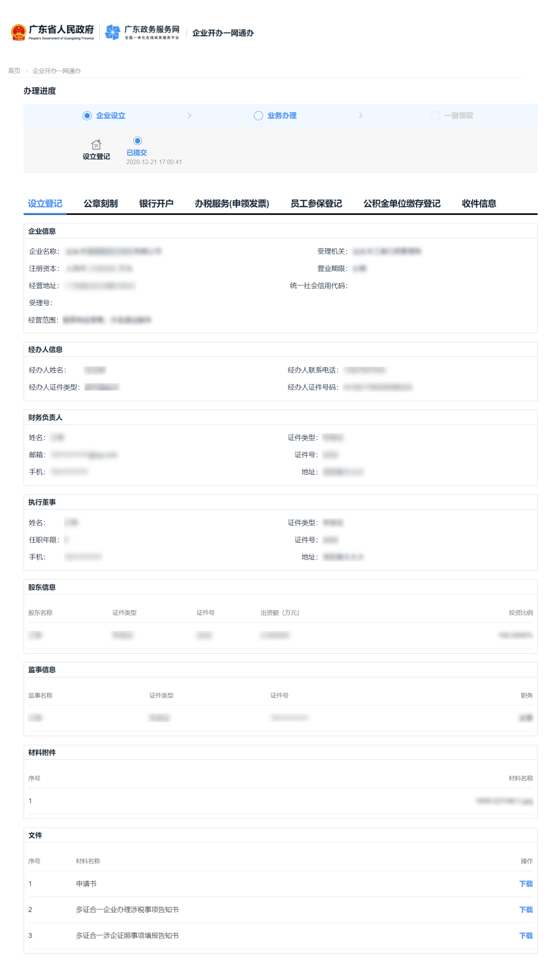
如有办理办税服务（申领发票），点击办税服务（申领发票）标签页，可查看填报的税务子事项办理进度。
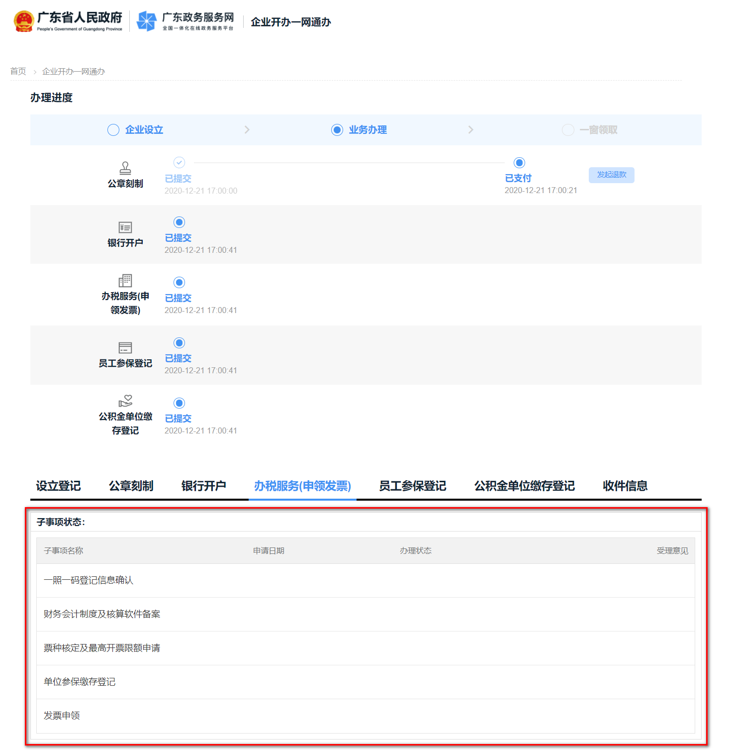

发起退款
如有办理公章刻制，公章刻制为待领取状态前可发起退款，点击业务办理-公章刻制-发起退款。
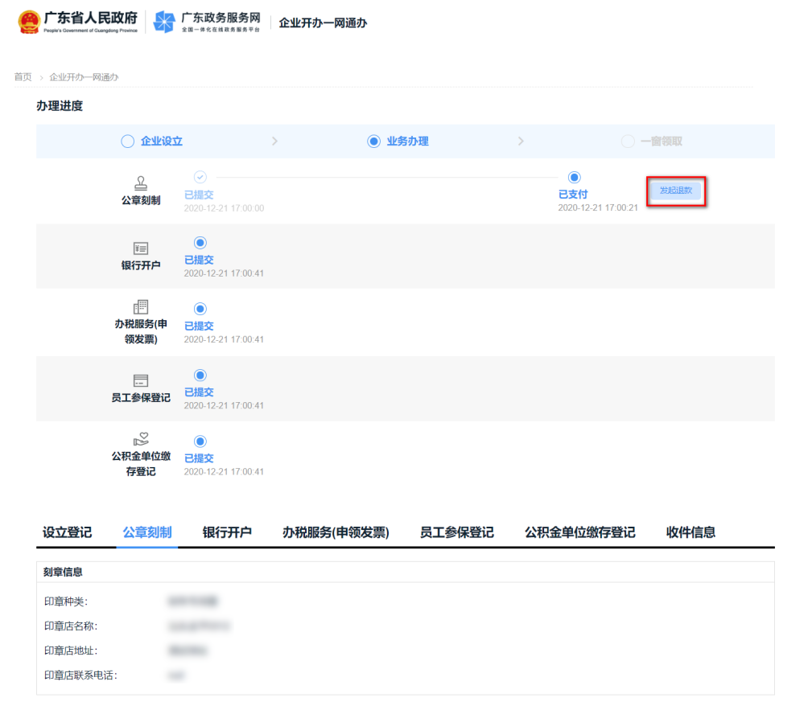

重新申请&关闭业务
如企业设立核准不通过，可选择企业设立-重新申请发起一笔新的业务，重新申请业务将已填报数据全部带入。或选择企业设立-关闭业务，关闭业务后，详情界面不可进行后续操作。
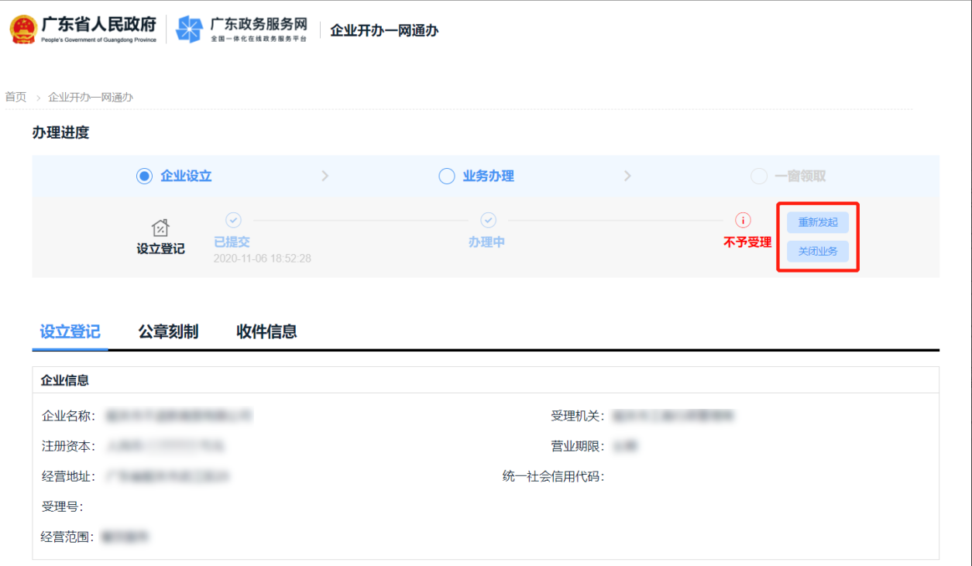

政策资讯
在系统政策资讯模块，点击查看关于开办企业的相关资讯信息。
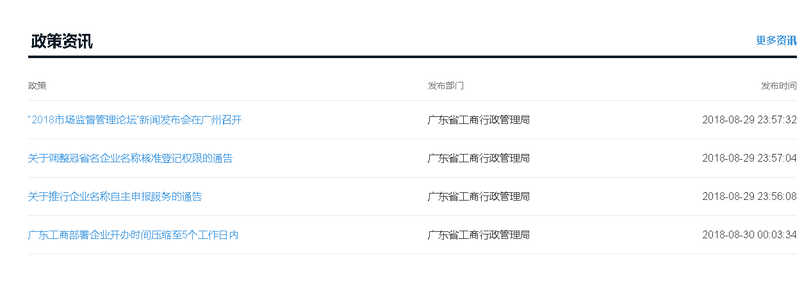
点击更多资讯可查看资讯列表。
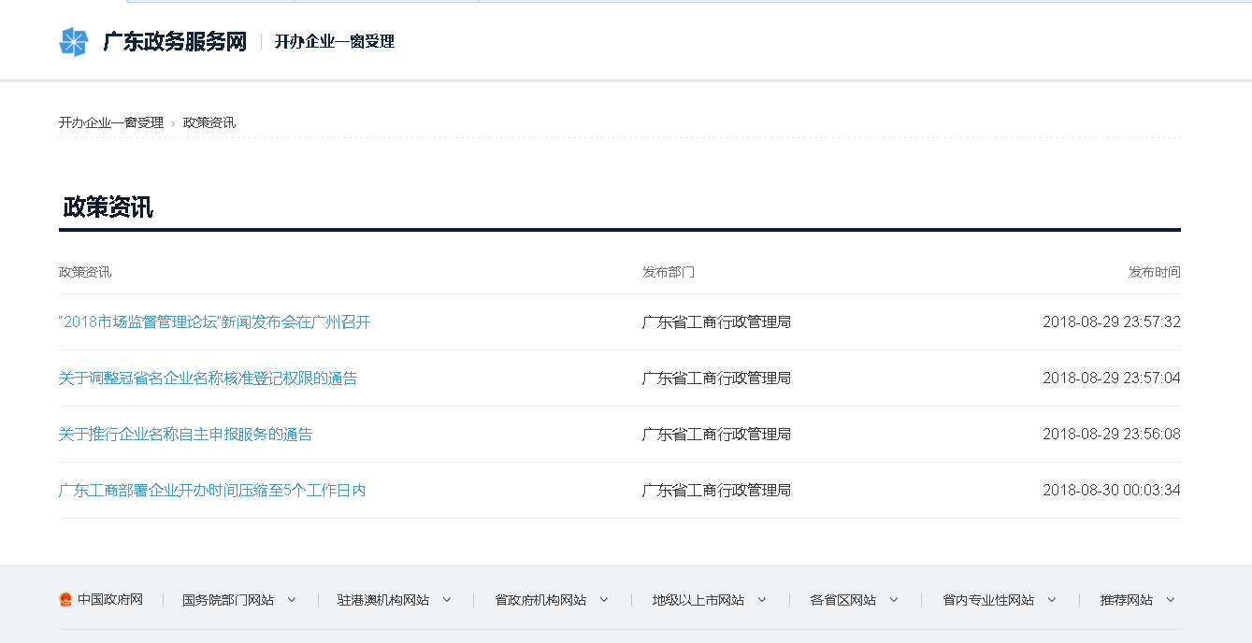

附录

粤商通企业登记确认步骤
1、在标签栏【首页】点击【开公司】，选择【企业登记确认】，或通过搜索功能，搜索【企业登记确认】
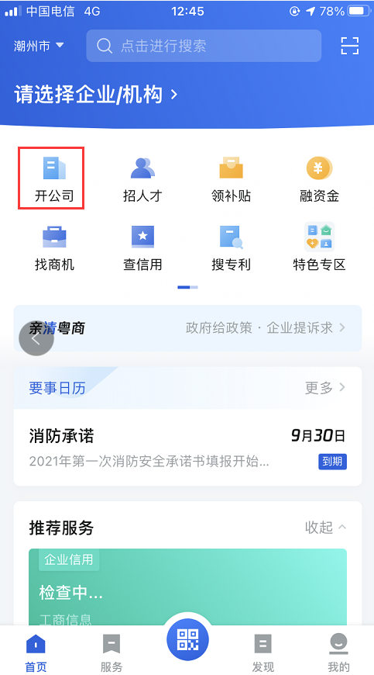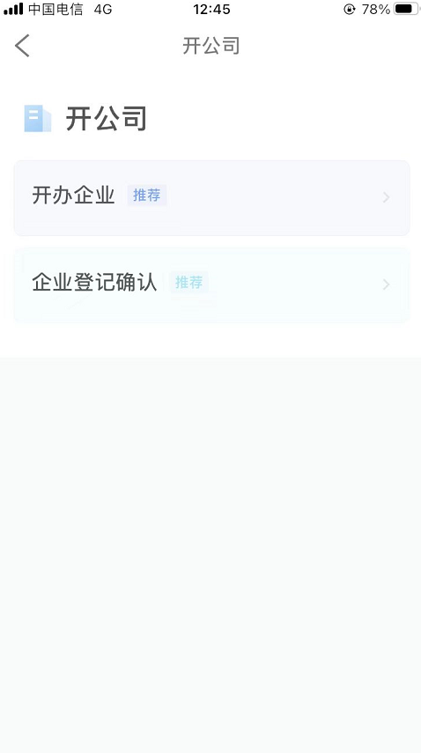
2、选择需要签名/认证的业务
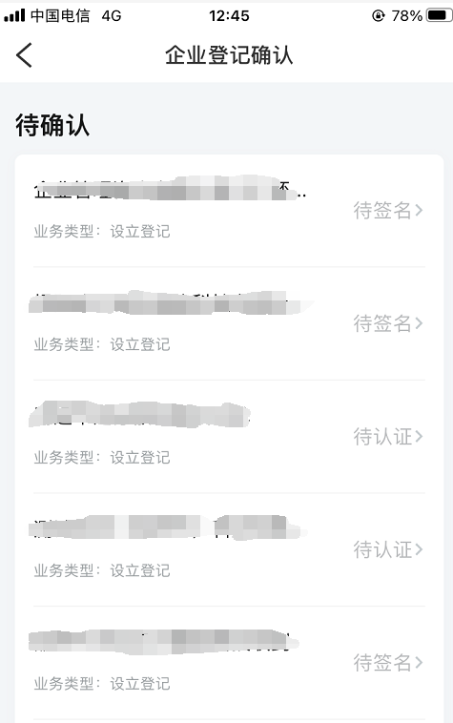
3、查看业务申请书，确定无误后点击【去签名/去认证】
注：点击去签名/去认证需保证微信是启动的。
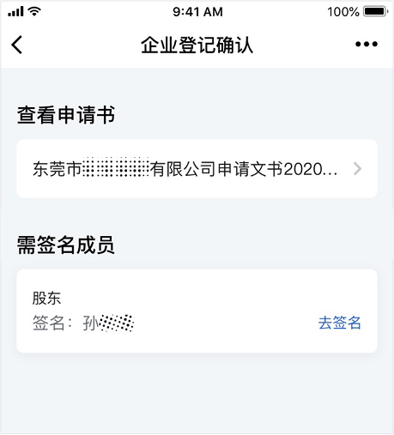
4、系统将会跳转签名界面进行刷脸签名/实名认证
①自然人刷脸签名：首先会弹出刷脸认证的界面通过人脸识别认证通过后，返回到我的签名图片，确认使用该签名确认签署。也可以点击手写签名进行修改签名样式。
需多次签名则需重复上述步骤。
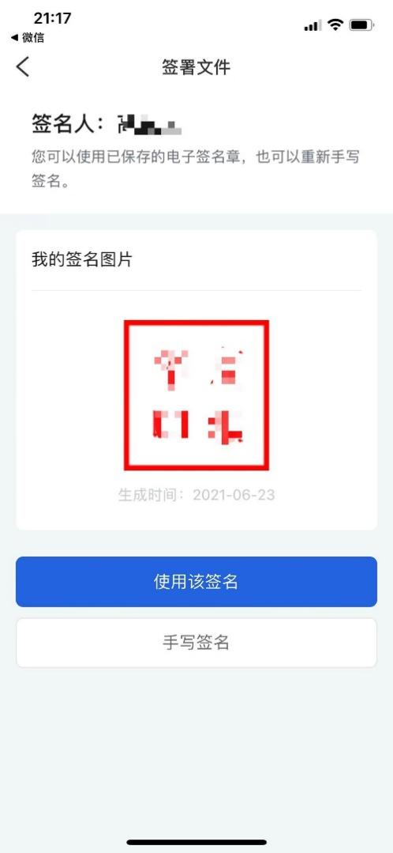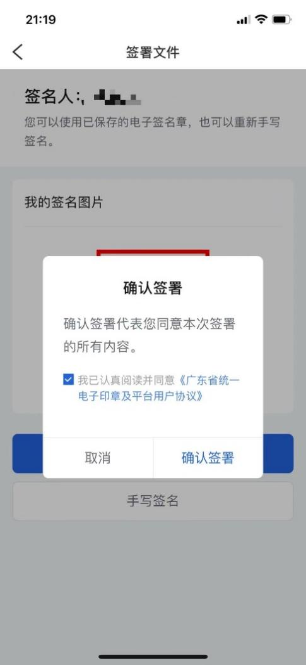
②非自然人电子营业执照签名
非自然人需使用电子营业执照进行签名，法定代表人在【企业登记确认】界面找到对应的待签名记录，点击【去签名】，首先签名界面提示未查询到电子营业执照，点击【下载执照】，需先人脸识别认证，人脸识别认证通过后，会查询到法定代表人名下的电子营业执照。
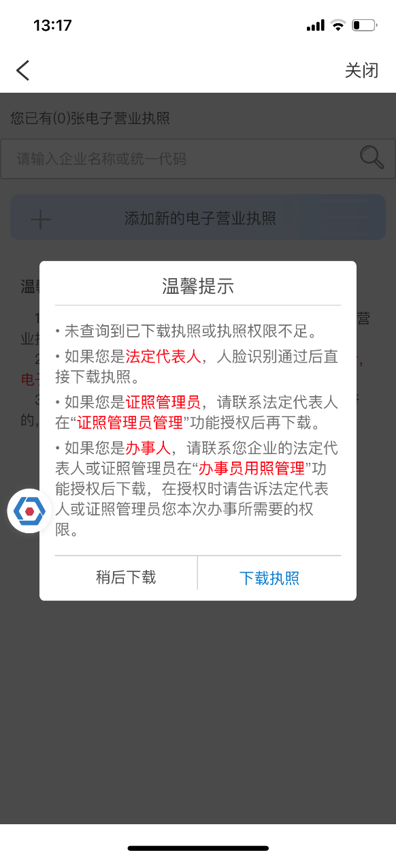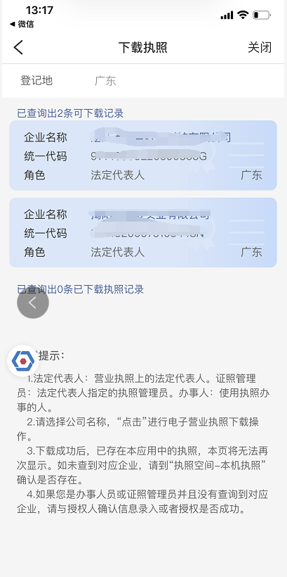
选择需要下载的企业，输入手机号码，勾选【我已阅读并同意 执照下载声明】进行下载电子营业执照,下载成功后可看到已下载的电子营业执照。

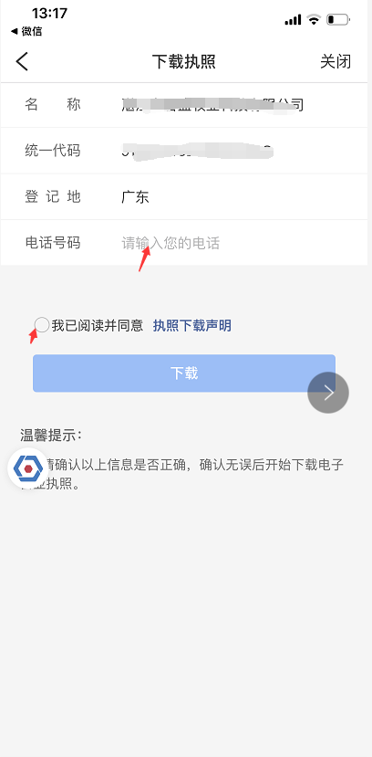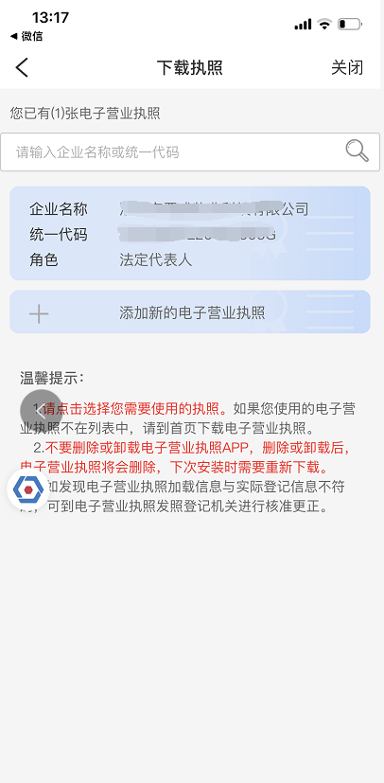
如已下载，可直接选需签名的电子营业执照，输入电子营业执照密码进行签署。
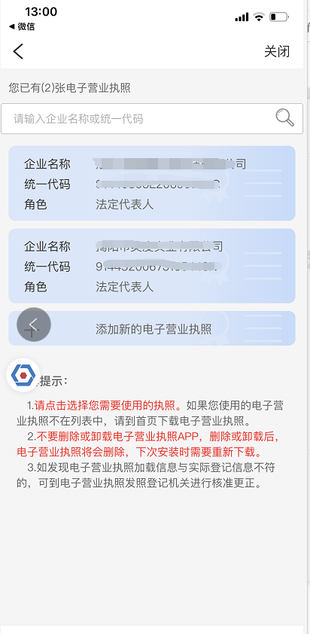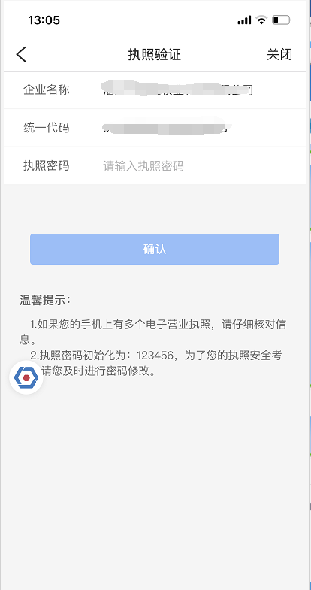
③自然人实名认证：刷脸登录粤信签小程序，登录成功后即完成核验，点击返回粤商通，完成实名认证操作。
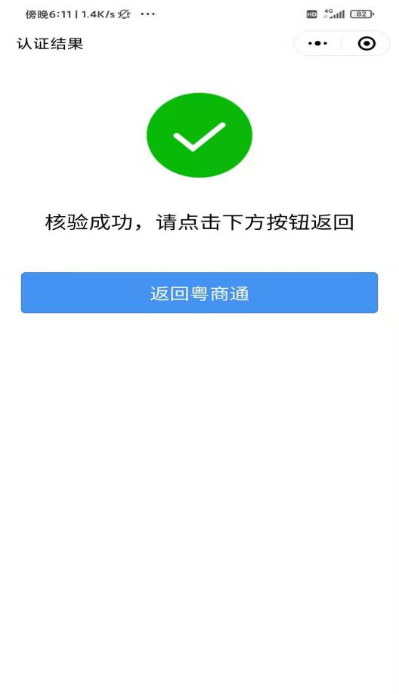

银行证书电子签名步骤
使用证联桌面打开申请表，点击“签名域”，进行电子签名前请确保已插入个人银行数字证书或电子营业执照，如是银行证书需保证对应的证书驱动已启动。
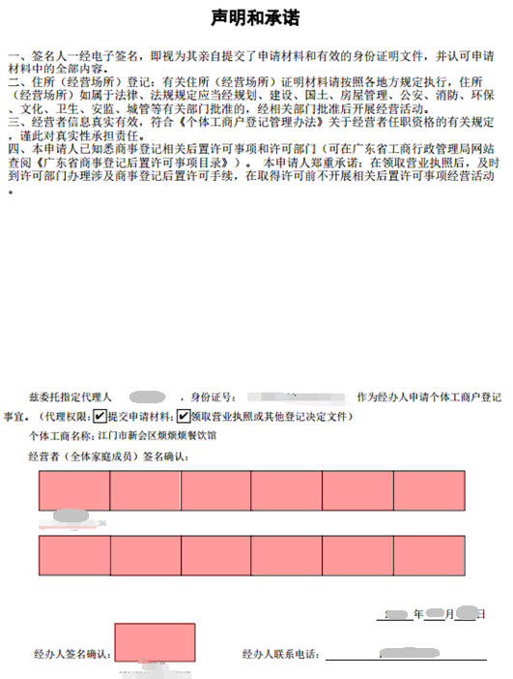
一、使用银行数字证书签名（以建设证书为例）
双击签名域后，系统自动弹出签名对话框，用户选择证书后点下一步；
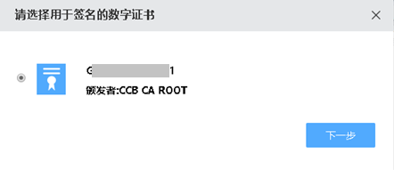
弹出银行证书的签名信息，点击“确认签名”按钮进行电子签名。
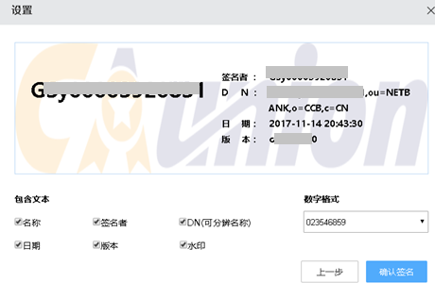
点击确认后，会弹出提醒重新保存申请书。直接点击保存替换原文件也可根据需要进行命名文件名称。
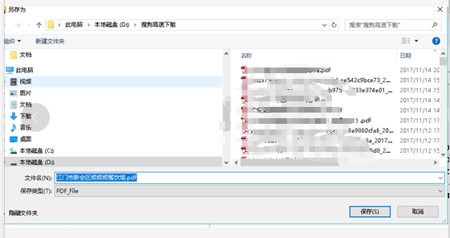
保存后弹出密码输入框，输入银行证书密码，点击确认。
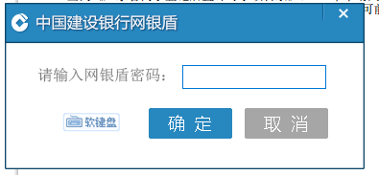
签名后样式如下：
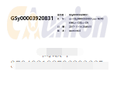
二、电子营业执照签名
电子营业执照签名前保证以下两点：
①已安装了电子营业执照驱动程序；
②连接好电子营业执照打卡器，放好电子营业执照卡片；（电子营业执照读卡器上的两个指示灯均亮表示已连接放置好）
双击需签名的“签名域”
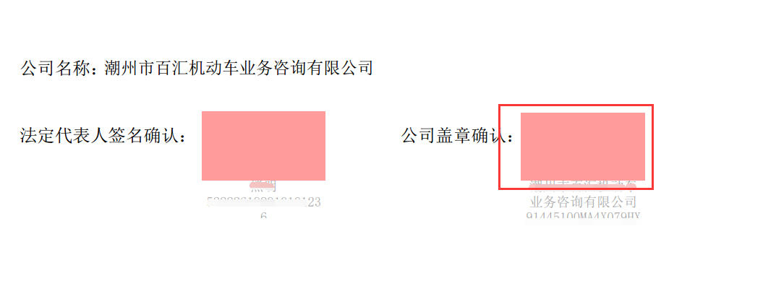
弹出签名的数字证书，选择电子营业执照证书，点击下一步；
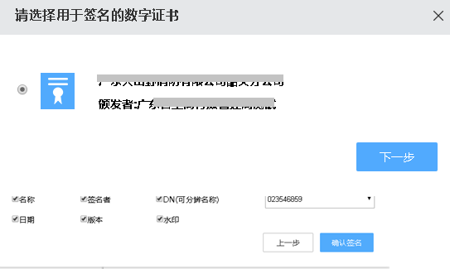
显示电子营业执照签名展示信息，点击确认签名。
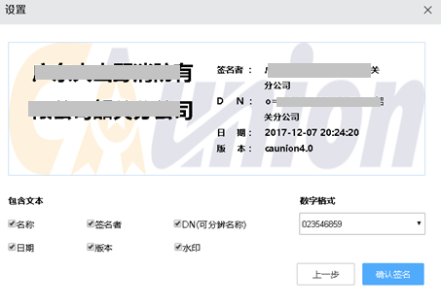
点击确认后会弹出保存文件，点击保存直接替换原文件，也可以根据需要重新命名文件名称。
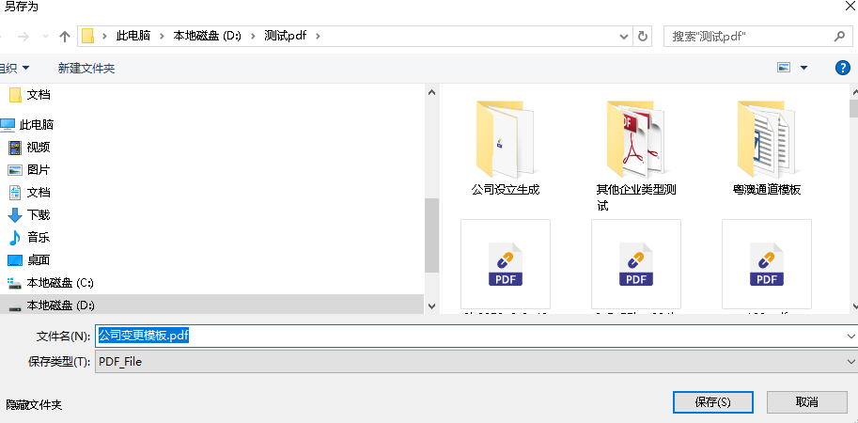
弹出智能密码钥匙口令框，电子营业执照密码输入框一般在任务栏打开，直接点击显示即可，输入电子营业执照密码后点击确定。

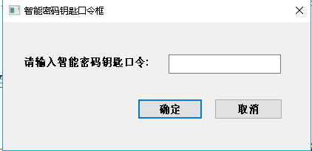
签名后样例如下：
